ПОЗНАВАТЕЛЬНО – ИССЛЕДОВАТЕЛЬСКАЯ ДЕЯТЕЛЬНОСТЬ
ДЕТЕЙ 3 – 6 ЛЕТ.
Практико-значимый проект
«Посмотри, как хорош мир, в котором ты живёшь!»
Цель проекта:
*Активизировать работу педагогов, реализуя в практической деятельности технологию «Метод проектов».
*Создать условия для реализации проекта.
*Развивать у педагогов способность генерировать новые идеи, самостоятельно решать проблемы через реализацию творческих идей на практике, достигать качественных результатов в образовательном процессе.
*Формировать у детей познавательную активность через совместную образовательную деятельность взрослого и детей и самостоятельную деятельность детей в режимных моментах.
*Привлечь родителей как непосредственных активных участников проекта.
Вид проекта: долгосрочный.
Тип проекта: исследовательский, познавательно - речевой
Этапы проекта:
*Организационный: подготовить методический инструментарий, создать условия в группе.
*Содержательный: применение технологии «Метод проектов» в совместной деятельности взрослого и детей и самостоятельной деятельности детей в режимных моментах, поэтапная разработка и реализация 3 подпроектов:
1. «Будущие защитники»;
2. «Защитники Отечества»;
3. «23 февраля – День Защитника Отечества»,
вовлечение родителей в качестве участников проекта.
*Результативный – презентация проекта:
1. НОД: «Морское путешествие» (2 младшая группа);
2. НОД: «Космические войска: вчера, сегодня, завтра» (подготовительная группа);
3. Спортивный праздник «Как Марья и Емеля вместе с ребятами готовились стать солдатами» (средняя группа).
Участники проекта:
*педагоги дошкольного образования;
*дети разного возраста;
*родители.
Основные формы реализации проекта:
*инновационная деятельность;
*методическая работа;
*наставничество;
*сопровождение инновационных проектов педагогов;
*активные формы обучения с детьми: ситуативные беседы, игровые обучающие ситуации, конкурсы, работа в исследовательской лаборатории, решение проблемной ситуации, опыты и игровые проблемные ситуации, викторины, целевые прогулки, дидактические и сюжетные игры, презентации;
*взаимодействие с родителями: лектории, конкурсы, ролевые игры, тематические консультации, мастер – классы, презентации.
Преимущества технологии «Метод проектов»:
*является одним из методов развивающего обучения, так как в его основе лежит развитие познавательных навыков детей, умения самостоятельно конструировать свои знания, ориентироваться в информационном пространстве;
*повышает качество образовательного процесса;
*служит развитию критического и творческого мышления;
*способствует повышению компетентности педагогов.
Интеграция образовательных областей: «Познавательное развитие», «Социально – коммуникативное развитие», «Речевое развитие», «Художественно – эстетическое развитие», «Физическое развитие».
Виды детской деятельности, используемые в проекте: познавательно – исследовательская, игровая, коммуникативная, музыкальная, изобразительная, восприятие художественной литературы.
Продукты проектной деятельности:
*Презентация проекта «Посмотри, как хорош мир, в котором ты живёшь!»;
*3 разных по тематике и продолжительности познавательных подпроектов, которые внесены в комплексно – тематическое планирование образовательного процесса с детьми разного возраста.
Прогнозируемые результаты. Реализация проекта позволит педагогам:
*повысить уровень профессионального мастерства, освоив технологию проектирования;
*работать в творческом режиме, интегрируя свою деятельность с деятельностью коллег в рамках проекта;
*создать условия для эффективного познавательного развития дошкольников, расширив предметно – развивающую среду;
*сформировать устойчивый интерес детей к познанию окружающего мира, осмыслив связи между предметами и явлениями;
*применить тему проекта в разных видах деятельности, не испытывая проблем в переходе от предмета к предмету, усвоив большой объём информации;
*объединить родителей, детей и педагогов в разных видах деятельности;
*повысить рейтинг ДОО.

ЭТАПЫ РЕАЛИЗАЦИИ ПРАКТИКО-ЗНАЧИМОГО ПРОЕКТА
«Посмотри, как хорош мир, в котором ты живёшь!»
1.Этапы проекта и сроки реализации:
Организационный. Выявление проблемы.
2.Деятельность педагогов:
*Формирование проблемы (диагностирование детей).
*Создание творческой группы для разработки проекта.
*Определение цели и задач проекта.
*Подготовка методического инструментария.
*Создание условий в группах.
3.Совместная деятельность детей и взрослого и самостоятельная деятельность детей:
*Выявление интереса и уровня знаний детей по теме проекта.
4.Работа с родителями:
*Формирование банка данных об уровне родительской компетентности в вопросах обозначенной темы проекта (анкетирование).
*Информирование о возможных способах участия в проекте, сроках каждого этапа, способе презентации проекта.

1 подпроект: «МОРСКОЕ ПУТЕШЕСТВИЕ»
в младшей группе.
Составила воспитатель МКДОУ
Ункурдинский детский сад
«Светлячок» Т. Н. Аитбаева.

Название проекта: «Морское путешествие»
Организаторы проекта: воспитатель
Участники проекта: дети
Сроки проведения проекта: 10.02.19 – 14.02.19 краткосрочный
Проблема: отсутствие интереса к Российской армии.
Актуальность: одним из направлений патриотического воспитания является воспитание героического начала в детях. Ведь формирование отношения к стране и государству, где живёт человек, к её истории начинается с детства.
Цель проекта: формировать патриотические чувства и обогащать знания детей о моряках.
Задачи проекта:
- формировать развитие интереса к окружающему миру;
- закреплять представлений о свойствах предметов и веществ (форме, цвете, величине, и т. д.);
- закреплять знания о предмете (корабль), формирование навыка работы с различными инструментами, развитие мелкой моторики, выполнять действия с предметом (прикрутить, собрать из частей);
- закреплять умение различать и называть цвета (красный, желтый, синий, зеленый), форму ( круглое), величину (длинный – короткий, большой – маленький);
- воспитывать бережное отношение к игровым персонажам, создать радостное настроение.

Предполагаемый результат:
- воспитать уважительное отношение к защитникам отечества;
- возникновение желания в будущем стать защитником отечества.
Механизм реализации проекта:
I этап
Формулирование целей и задач проекта.
Изучение литературы по теме проекта.
Изучение Интернет-ресурсов по теме проекта.
Анализ предметной среды группы.
II этап
Практическая деятельность по решению проблемы;
Планирование совместной деятельности, сбор и систематизация информации.
Проведение бесед, дидактических игр по расширению представлений о российской армии, о родах войск.
Создание в группе условий для реализации проекта: выставка книг, альбом с фотографиями военных, иллюстрации военной техники, выставка игрушечной водной техники.
III этап (итог)
Проведение интегрированного занятия «Морское путешествие»
Презентация проекта « Будущие солдаты»
Развивающая среда:
Оформление в группе уголка посвящённого «Дню защитника Отечества» с использованием детских рисунков и иллюстраций из журналов.
Решение поставленных задач с детьми:

ПЛАН ПРОЕКТНОЙ ДЕЯТЕЛЬНОСТИ С ДЕТЬМИ

Понедельник | Рисование: « Солдат на посту»  Музыка Разучивание песни «Молодцы бойцы»  Познание:«Российская армия»
Вторник | Сюжетно ролевая игра «Охрана морских границ»  Армейская побудка (комплекс гимнастики после сна с использованием муз. сопровождения)
Среда | Развитие речи:Разучивание стихотворений посвященных дню защитника отечества.  Лепка:«Собаки на страже Родины»  Физкультура на улице:«Моряки»
Четверг | Конструирование:  « Пограничная застава».  Музыка: разучивание марша  Сюжетно ролевая игра:«Сестра милосердия»
Пятница | Художественная литература: А. Барто «Кораблик».  Рисование: «Волны »  Физкультура: «Военные учения»

Решение поставленных задач с детьми вне занятий:
Слушание рассказов о солдатах, об армии;
Рассматривание картин с изображениями летчиков, пехотинцев, танкистов, моряков;
Выставка книг;
Разучивание песен и стихов.
Продуктивная деятельность вне занятий:
-Ручной труд «Морское путешествие»;
-Художественно ручной труд «Подарки папам и дедушкам»;
-Лепка «Звезда».
Игровая деятельность:
-Сюжетно-ролевые игры «Разведчики», «Моряки»;
-Дидактические игры «Разложи и назови
правильно», «Знаешь ли ты?», «Собери машину», лото «Военная техника».
-Подвижные игры «Сигнальные флажки», «Три танкиста»,
Решение поставленных задач с родителями:
-Рассматривание формы солдата и матроса.
- Оформление стендовой информации, поздравление с праздником.
- Консультация – «История возникновения праздника 23 февраля».
- Организация выставки детских работ по теме проекта.
Организация выставки:
«Военная техника» детские игрушки
Результат:
Дети по окончанию реализации проекта стали чаще использовать для игр военную тематику, уважительно отзывались о защитниках отечества. С большим интересом стали играть в сюжетно – ролевые игры, на морскую тему. Развитие познавательных и творческих навыков, коммуникативных способностей.

2 подпроект: «ЗАЩИТНИКИ ОТЕЧЕСТВА»,
в подготовительной группе.
Составила воспитатель МКДОУ
Ункурдинский детский сад
«Светлячок» Г.Г.Кузнецова.
Цель: формировать у детей дошкольного возраста чувство патриотизма, гордости и уважения за Российскую армию.
Задачи:
1. Систематизировать, расширять и обобщать знания о Российской Армии, родах войск, военной техники.
2.Развивать интерес детей к истории родного Отечества, к истории формирования и становления Российской армии от Древней Руси до современности.
3.Активно привлекать семью к патриотическому воспитанию своих детей.
Тип проекта: познавательно – речевой.
Вид проекта:творческий.
Срок реализации проекта: с 4февраля – 22 февраля 2019г.
Участники проекта: дети подготовительной подгруппы,
воспитатель, родители.
Актуальность: проблема нравственно – патриотического воспитания детей дошкольного возраста, является одной первостепенных для современного общества. В настоящее время наши дети уже не мечтают стать доблестными воинами и не считают защиту своей Родины – священным долгом. Этот проект является отличной возможностью воспитывать чувство гордости за свой народ, за армию, Родину. Вызвать желание быть похожими на смелых отважных воинов своей страны.
Предполагаемый результат:
*Проявление детей к армии, уважение к защитникам Отечества;
*Формирование у детей любви к Родине.
*Формирование высоких нравственных личностных качеств: отзывчивость, справедливость, смелость.
*Закрепление некоторых представлении об истории нашей страны.
Этапы проекта:
1 этап «Подготовительный»:
*Обозначение актуальности и темы будущего проекта;
*Постановка цели и задачи;
*Работа с методическим материалом, литературой по данной теме;
*Диагностика детей по теме: «Защитники Отечества»
*Подбор мультфильмов.
*Обновление альбома «Наша армия родная».
2этап «Основной»:
1 неделя проекта «Богатыри земли русской».
Познание:
1.НОД «Защитники земли Русской».
Задачи:
*Дать детям представление об укладе жизни древних славян;
*Закрепить и расширить знания детей о силе и славе Руси, о её народных героях – богатырях.
*Развивать логическое мышление и воображение.
*Воспитывать интерес к истории Родины, уважение к предкам.
2.Поисково – исследовательская деятельность на тему :
« Путешествие в Древнюю Русь».
Задачи:
*Расширить знания о понятии «былина», как жанре народного творчества.
*Развивать представление о времени, умение ориентироваться в прошлом и настоящем.
*Развивать интерес к языку былин, чувствовать гордость за богатырскую силу России, желание подражать богатырям.
3.Коммуникация.
НОД. Составление рассказа по картине В.М.Васнецова «Три богатыря».
Задачи:
*Развивать общение и взаимодействие ребёнка с взрослыми и сверстниками;
*Закладывание нравственных основ личности в процессе формирования представлений об истории Родины, предках.
Художественное творчество рисование.
4.НОД « Русский богатырь»
Задачи:
*Учить рисовать русского богатыря в доспехах с помощью геометрических фигур.
*Учить изображать характерные особенности костюма (шлем, кольчуга);
*Закрепить умение отражать в речи пространственное расположение богатырей на картине.
*Развивать умение равномерно закрашивать рисунок в одном направлении.
*Воспитывать умение доводить начатое дело до конца.
*Воспитывать патриотические чувства.
Художественное творчество аппликация:
5.НОД «Богатырский щит».
Задачи:
*Учить детей работать с природным материалом.
*Развивать навыки приёма приклеивать крупу на бумажную основу.
*Закреплять у детей умение обводить шаблон, работать клеем и с кисточкой.
6.Чтение художественной литературы.
НОД Чтение былины «Илья Муромец и Соловей разбойник».
Задачи:
*Продолжить знакомить с одеждой и вооружением русских воинов, побуждать видеть различия между богатырями.
*Обогащать и активизировать словарь по теме.
*Познакомить с произведением: «Илья Муромец и Соловей разбойник».
Пословицы и поговорки о силе, мужестве и доблести.
Отгадывание загадок по теме.
7.Беседа на тему: « Подвиги русских богатырей».
Цель:
* Продолжить знакомить с героями былин – Микулой Селяниновичем; воспитывать чувство гордости за богатырскую силу Руси.
8.Физическая культура:
Утренняя гимнастика №24 Л.Пензулаевастр.110.
Физкультминутка «Богатырь».
Создание альбома: «Богатыри – земли русской».
8.Социализация:
Сюжетно – ролевая игра: «Завтрак богатыря».
Задачи:
*Совершенствовать игровые замыслы у детей.
*Уметь распределять роли, подготавливать необходимые условия, договариваться о последовательности совместных действий.
*Создать условиядля развития общения между детьми в игре.
Дидактические игры: «Одень богатыря», «Что дальше?», «Оружие богатыря».
9.Музыка:
Прослушивание песни: «Богатырская наша сила», муз. А. Пахмутовой.
Разучивание песни: «Будущий солдат».
10.Просмотр мультфильмов: «Илья Муромец и Соловей разбойник».
11. Создание альбома «Наша армия родная».

2. неделя проекта: «Наша Армия родная».
Познание:
1.НОД «Наша Армия родная»
Задачи:
*Дать детям знания об армии. Сформировать у них первые представления об особенностях военной службы, солдаты тренируются, чтобы быть сильными, умелыми, учатся метко стрелять, преодолевать препятствия.
*Уточнить представления о родах войск, о защитниках Отечествах.
*Воспитывать чувство гордости за свою армию и вызвать желание быть похожими на сильных российских воинов.
Коммуникация:
2.НОД «Главный праздник в феврале».
Задачи:
*Дать детям представления об армии; сформировать у них представление об особенностях военной службы .
*Воспитывать чувства любви к своей Родине, уважительное отношение к защитникам Отечества, дружеские взаимоотношения.
*Вызвать желание быть похожими на сильных российских воинов.
3.Беседа: «Военные профессии и военная техника».
Задачи:
*Познакомить детей с военными профессиями.
*Формировать представления о гражданском долге, мужестве, героизме.
*Воспитывать уважение к людям военных профессий .
*Воспитывать внимание, память.
*Учить определять к каким родам войск данная техника относится.
Рассматривание иллюстраций об армии, рангах, знаках отличия, званиях, родах войск.
Художественное творчество рисование:
4.НОД « Современная военная техника».
Задачи:
*Учить детей рисовать военную технику: танки, самолёты, вертолёты, подводные лодки с опорой на схемы.
*Закреплять навыки работы с сухими изобразительными материалами: фломастеры, цветные карандаши, цветные мелки.
*Предложить соединять в одном рисунке разные материалы для создания выразительного образа.
*Развивать умение вписывать композицию в лист, закрашивать весь рисунок.
*Развивать самостоятельность.
5.Рассматривание иллюстраций о Российской армии( рангах, знаках отличия, звания, родах войск) и другую военную технику, военных собак.
6. Военно-спортивная игра: «БУДУЩИЕ ЗАЩИТНИКИ».
Цель:
* Формировать патриотические чувства ; воспитывать любовь и уважение к защитникам Родины.
7.Чтение художественной литературы:
А.Митяев «Почему армия родная?»,
Л. Кассиль «Твои защитники»,
Е.Воробьёва «последний выстрел»,
8.Выставка книг на тему: «От богатырей до защитников наших дней».
9.Социализация:
Сюжетно – ролевая игра: «Моряки».
Дидактические игры: «Что нужно моряку, пограничнику, лётчику».
«Морской бой».
10.Конструирование: «Гараж военной техники».
11.Музыка:
Прослушивание песен: «Папа может», «Бескозырка белая».
Разучивание песни: «Наша Родина сильна».
12.Создание папки: «Головные уборы военных».

3 неделя проекта «Российская Армия».
Познание:
1.НОД: «Космические силы: вчера, сегодня, завтра».
Задачи:
*Расширять знания детей о государственном празднике «Дня защитника Отечества».
*Развивать у детей познавательный интерес к космическим родам войск, военным профессиям, боевой техники.
*Закреплять знания детей о профессии космонавта, о Воздушно – космических войсках, их истории назначении.
*Воспитывать чувство патриотизма к своей Родине, гордость за свою армию и её защитников.
Художественное творчество: рисование.
1.НОД: «Пограничник с собакой».
Задачи:
*Упражнять детей в изображении человека и животного в передаче характерных особенностей(одежда, поза), относительной величины фигуры частей.
*Закреплять приёмы рисования и закрашивания рисунков карандашами, цветными восковыми мелками и акварельными красками.
2.Ситуативная беседа «Для чего нужна армия».
3. НОД художественный труд: «Самолёт».
Задачи:
*Учить детей в создании предмета, используя конструктивный способ сборки самолёта. Закрепить навыки аккуратного наклеивания и соединения частей. Развивать мелкую моторику кистей рук. Воспитывать настойчивость, интерес к конструктивной деятельности.
4.Рассматривание военных энциклопедий, книг, военных раскрасок.
5.Беседа на тему: «Где служил папа».
6.Музыка:
Песня: «Будущий солдат», «Катюша», «Наша Родина сильна».
Танец: «Идёт солдат по городу».
7.Выступление детей в Ункурдинском ДК в праздничной программе , посвященная 23 февраля.
8.Чтение художественной литературы:
А. Маркуша «Я – солдат и ты – солдат»,
В.Козлов «Пашкин самолёт»,
Чтение стихов про 23 февраля.
9.Оформление группы к празднику 23 февраля.
10.Социализация:
Сюжетно ролевые игры: «Мы военные»; «Военный госпиталь».
Подвижные игры: «Перетяни канат», «Кто быстрее».
Настольные игры: «Лото», «Собери картинку».
11.Создание папки: «Космические силы России».

Работа с родителями:
1.Знакомство с проектом.
2.Помощь в подготовке познавательного материала, фотографии, иллюстрации, стихи, загадки.
3. Пословицы, поговорки на военную тематику.
4.Помощь в подготовке к занятию.
3этап «Заключительный».
Выставка детских работ: «Военная техника», «Мой папа солдат».

3 Творческий подпроект в средней группе
«23 февраля - День защитника Отечества».

Автор: Батуева Галина Анатольевна, воспитатель МКДОУ Ункурдинский детский сад «Светлячок»

Описание: Данный проект, рассчитан на детей 4-5 лет, родителей, воспитателей ДОУ, музыкальных руководителей. 23 февраля - это праздник мужества, отваги, самоотверженности. В этот день мы чествуем тех, кто героически защищал и защищает рубежи нашей Родины, кто хранит верность воинскому долгу. Благодаря им мы чувствуем уверенность, спокойствие, величие нашей страны.

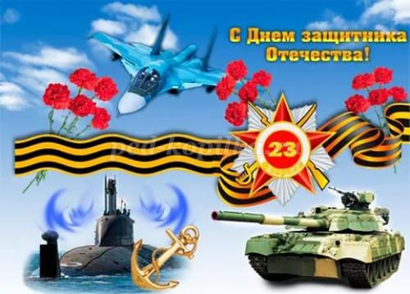

Тип проекта: познавательный, творческий, детский.
Продолжительность: долгосрочный, 9 января- 22 февраля.
Участники проекта: дети средней группы, воспитатель, музыкальный руководитель, родители.
Актуальность проекта: В силу последних перемен все более заметной стала утрата нашим обществом традиционного российского патриотического сознания. В связи с этим очевидна неотложность решения острейших проблем воспитания патриотизма в работе с детьми дошкольного возраста. Исторически сложилось так, что любовь к Родине, патриотизм во все времена в Российском государстве были чертой национального характера. Не менее важным условием нравственно-патриотического воспитания детей является тесная взаимосвязь по данному вопросу с родителями. Взаимодействие с родителями способствует бережному отношению к традициям, сохранению семейных связей. В настоящее время эта работа актуальна и особенно трудна, требует большого такта и терпения, так как в молодых семьях вопросы воспитания патриотизма, гражданственности не считаются важными и зачастую, вызывают лишь недоумение.
Цель проекта:
- формирование чувства патриотизма у детей среднего дошкольного возраста;
- приобщение родителей к участию в жизни детского сада.
Задачи проекта:
- Дать знания детям о Российской армии, уточнить их представления о родах войск.
- Развивать у детей познавательную активность, творческие способности.
- Продолжать воспитывать у детей патриотические чувства к Родине, гордость за нашу историю.
- Развивать и обогащать речь детей, повышать эрудицию и интеллект.
- Проводить работу с родителями, привлекая их к патриотическому воспитанию детей в семье.
Участие родителей в реализации проекта: Обеспечение преемственности в воспитании ребенка в детском учреждении и в семье. Привлечение родителей к совместной вместе с детьми и педагогами деятельности.
План реализации проекта:
1. Беседа «Защитники Отечества ».
2. Беседа «Наша Армия – сильна!»
3. Заучивание стихотворений «Слава Армии Российской», «Наша Армия родная»,«Два друга» Т. Волгиной.
4. Чтение рассказов Л.Кассиля «Твои защитники»;
Ю. Ильинского «На земле, в небесах и на море»,
В. Тюрина «Ездим, плаваем, летаем», А.Митяева «Почему армия родная?».
5. Разучивание песен: «Мой папа», «Любим Армию свою», «Будущий солдат». Танцевальные номера: «Богатырская сила», «Тик-так ходики».
6. Слушание патриотической песни «Бравые солдаты».
7. Выставка рисунков «Слава Армии родной».
8. Изготовление подарков для пап.
9. НОД по познавательному развитию «День Защитника Отечества».
10. НОД по художественно-эстетическому развитию «Самолет» (аппликация).
11. НОД по художественно-эстетическому развитию «Танк» (рисование).
12. НОД по художественно-эстетическому развитию: Конструирование из бросового материала «Танк».
13. Сюжетно – ролевые игры «Моряки», «Лётчики», «На боевом посту».
14. Подвижные игры «Самолеты», «Сапер», «Танки», «Меткие стрелки», «Салют».
15. Дидактические игры «Узнай род войск», «Военные профессии», «Соберём картинку», «Что нужно человеку военной профессии».
16. Физкультминутки «Самолет», «Мы военные», «Пилоты», «А теперь на месте шаг», «Богатыри».
17. Пословицы и поговорки.
18. Пальчиковая гимнастика «Бойцы-молодцы», «Наша Армия», «Защитники Отечества».
19. Консультации для родителей: «История праздника 23 февраля», «Семейные традиции».
20. Спортивный праздник «Как Емеля и Марья с ребятами готовились стать солдатами».
Предполагаемый результат:
- Повышение знаний у детей о Российской армии.
- Проявление у детей интереса к армии, уважения к защитникам Отечества.
- Стремление детей к совершенствованию физических качеств, к укреплению здоровья.
- Стремление детей отражать свои знания, впечатления, мысли и чувства в играх, в исполнении песен, в чтении стихов.
- Повышение заинтересованности родителей в формировании чувства патриотизма у детей.
Стратегия осуществления проектной деятельности:
Данный проект осуществляется в рамках средней группы МКДОУ " Ункурдинский детский сад «Светлячок» в совместной деятельности педагога, музыкального руководителя, детей и родителей.
Продукт проектной деятельности: Совместное творчество, игры, рекомендации для родителей.

Презентация проекта:

Спортивный праздник с привлечением родителей

«Сказка о том, как Емеля и Марья вместе с ребятами готовились стать солдатами»

Приложения к проекту «23 февраля - День защитника Отечества».

Беседа «Защитники Отечества».
Цель: Формирование представления детей о российской армии и воинах, о празднике День защитника Отечества.
Задачи:
- уточнить представления детей о родах войск.
- развивать память, воображение.
- воспитывать чувство гордости за свою армию, желание быть похожими на сильных, смелых российских воинов.
Ход беседы.
Воспитатель: 23 февраля вся страна отмечает День защитника Отечества. А вы знаете, кто такие защитники Отечества? (ответы детей)
Защитники Отечества – это люди мужественные, бесстрашные, отважные и смелые, которые защищают от врагов свою Родину, народ.
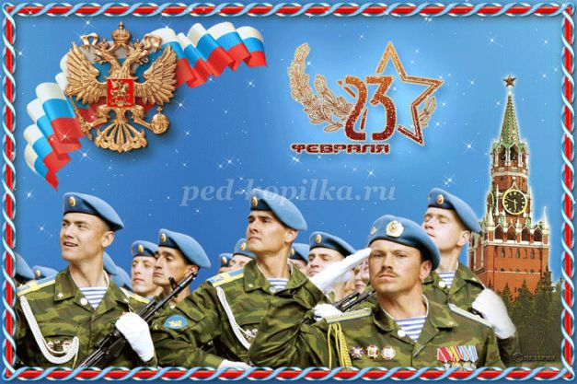
Сегодня, ребята, мы с вами поговорим о воинах нашей Российской Армии, о её непобедимой силе, о её могучей технике, о том, какая это особая честь - нести службу в её рядах. Есть такая профессия - Родину защищать.
Наша армия сильна.
Будем спать, друзья спокойно,
Наша армия сильна.
Ведь она во все года нам,
Очень сильно всем нужна!
На границе беспрерывно
Пограничники стоят,
Встретят первыми опасность,
И конечно защитят!
Если с воздуха прорвется,
Не дай бог какой-то враг,
Его встретит авиация,
Уничтожив в пух и прах!
На море тоже все надежно,
ВМФ наш лучше всех,
С корабля противник залпом,
Будет поражен в момент!
Артиллерия, пехота,
Инженерные, спецназ,
Нас надежно охраняют,
Каждый день и каждый час!
Воспитатель: В армии есть различные рода войска - это сухопутные или наземные войска; военно - воздушные силы и военно-морские силы.
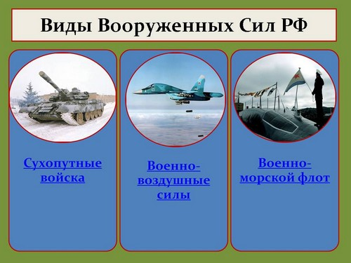

Пограничники – это солдаты, которые охраняют границу. Они первыми встречают вражеские войска, когда переходят границу. В пограничном отряде есть проводник с собакой. Собака помогает пограничникам, идёт по следу.

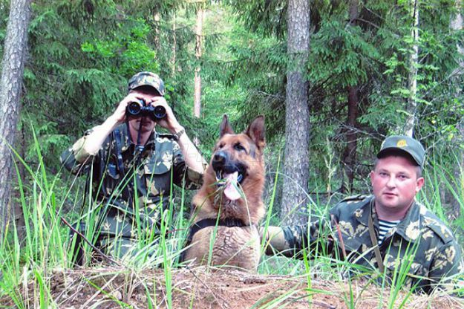

Военно – морской флот. Морские просторы нашей Родины защищают военные корабли. Там служат моряки, среди них есть и капитаны. Это командиры корабля, они в ответе за весь корабль.

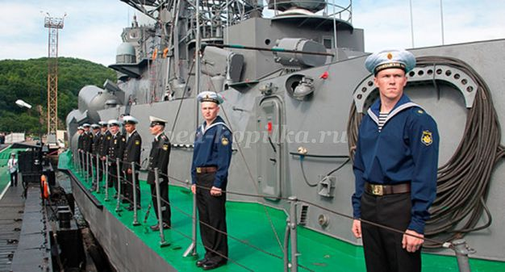

Военно – воздушные силы готовы защищать в случае необходимости наше Отечество с воздуха. Лётчики – члены экипажа самолёта или вертолёта – должны не бояться высоты и уметь в критической ситуации брать ответственность на себя.

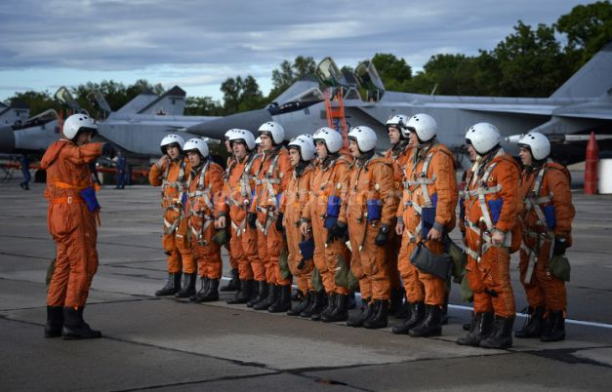

Сухопутные войска – в них служат пехотинцы, артиллеристы, ракетчики, танкисты. Танки – самоходные машины на гусеничном ходу, что позволяет им проходить по любой местности.

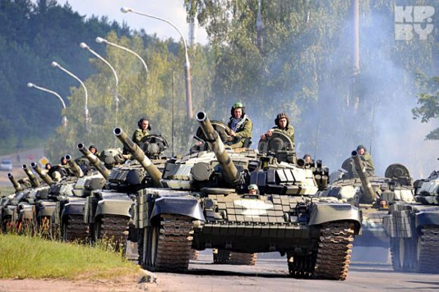

Физкультминутка «Пилоты».
Мы отважные пилоты. (Руки в стороны с наклонами)
Водим в небе самолеты. (Имитация)
Над родной землей летаем, (Вращение туловище)
Обгоняя птичьи стаи. (Махи руками)
Хоть взлетаем высоко – (Прыжки на месте)
Приземляемся легко! (Посадка на место)
Воспитатель: Но сейчас нет войны, на нас никто не нападет, зачем же тогда армия в мирное время? (ответы детей)
- Армия всегда должна быть готова к тому, чтобы отразить нападение врагов. Что же делают солдаты в мирное время? (ответы детей)
- Солдаты занимаются спортом и учатся. А учат и тренируют солдат офицеры. Чтобы стать офицером, надо окончить специальное военное училище.
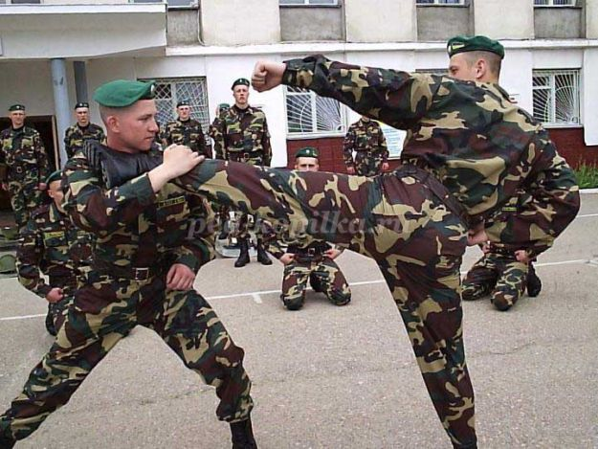
- Чтобы суметь победить врага, какими должны быть солдаты и офицеры? (ответы детей)
- Да, они должны быть сильными, смелыми, быстрыми, меткими.
- А чтобы такими стать, что нужно делать? (ответы детей)
- Правильно тренироваться.
Беседа «Наша Армия - сильна!».
Цель: Расширение знаний о трудной, но почетной обязанности защищать Родину, охранять ее спокойствие и безопасность.
Задачи:
1. Формировать представления детей об армии, о родах войск, об особенностях военной службы.
2. Развивать память, внимание, речевую активность.
3. Воспитывать уважение к российским воинам.
Ход беседы.
Воспитатель: Ребята, я хочу начать нашу беседу с пословицы: «Если армия сильна – непобедима и страна». В каждой стране, у каждого народа есть своя армия. Армия состоит из разных родов войск. Каждый мальчик мечтает быть отважным моряком или танкистом или лётчиком. Вы когда вырастите, тоже будете солдатами, может кто – то из вас будет офицером или даже генералом. Военные должны быть смелые, храбрые, отважные. Тогда и наша страна будет непобедима. Посмотрите вот на иллюстрации. Что, вы видите? (Ответы детей).
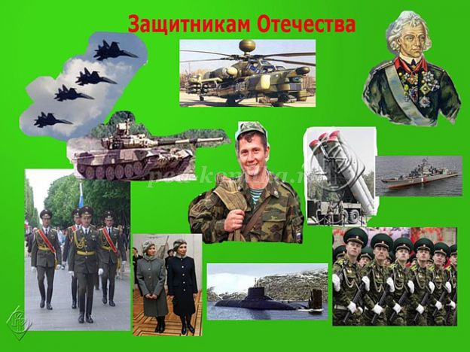
Воспитатель: Правильно, это солдаты различных родов войск и их техника. У каждого рода войск своя форма, она разного цвета, у них разные отличительные знаки. Пограничникам помогают нести службу специально обученные собаки. Солдаты умеют метко стрелять, прыгают с парашютом, плавают на больших военных кораблях и подводных лодках.

Физкультминутка: «Мы военные»

Мы станем все военными, Шагают на месте.
Большими, здоровенными. Руки вытянуть вверх, опустить через стороны.
Будем в Армии служить,
Будем Родину любить. Движения повторяются.
Сад и дом свой охранять, Наклон вперёд, смотрим в «бинокль».
Будем мир мы защищать! Шагают на месте.

Воспитатель: А сейчас давайте вспомним с помощью загадок, какие военные машины есть в армии.
1.Моряком ты можешь стать,
Чтоб границу охранять
И служить не на земле,
А на военном … (Корабле)

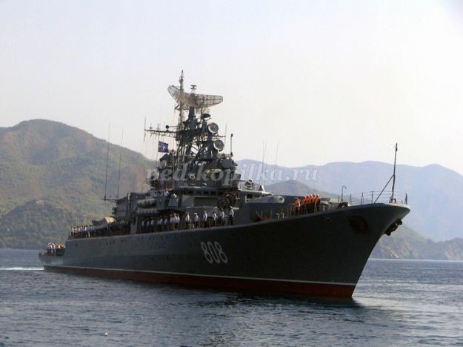
2.Будоражит глубину —
Бережёт свою страну.
Бороздит пучины ходко,
По заданию … (Подводная лодка)

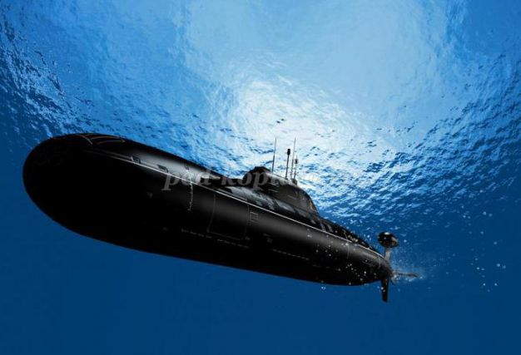

3. Нагоняет страха
Стальная черепаха:
Бензином питается,
Огнем кусается. (Танк)

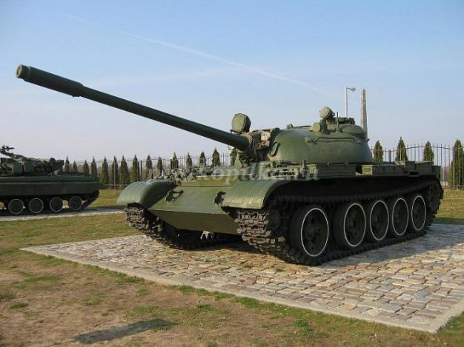

4. Смело в небе проплывает,
Обгоняя птиц полет.
Человек им управляет,
Что такое? (Самолет)

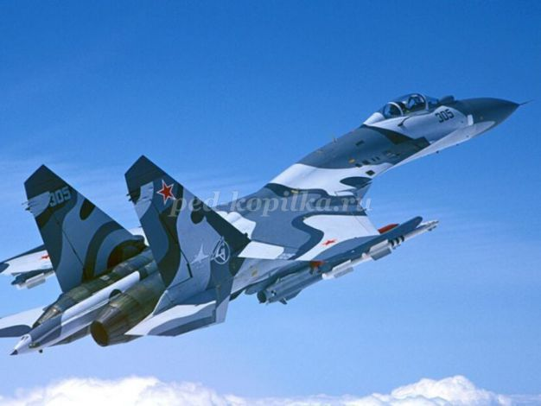

5.Без разгона ввысь взлетаю,
Стрекозу напоминаю.
Отправляется в полет,
Наш Российский … (Вертолет)

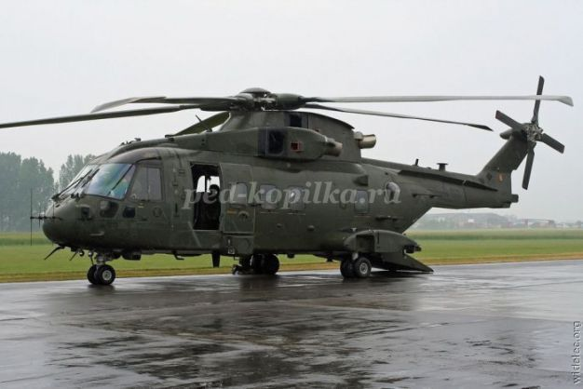

6.Чудо — птица, алый хвост,
Прилетела в стаю звезд.
Наш народ построил эту
Межпланетную … (Ракету)

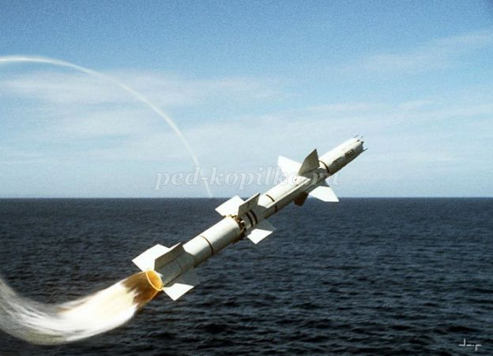

Воспитатель: Кто, дети из вас знает, как можно назвать все эти машины? (военная техника).
- А для чего она нам нужна? (ответы детей)
Воспитатель: Правильно, военная техника нам нужна, чтобы защищать нашу Родину, если нападет враг. Родина – место, где мы родились, страна в которой мы живём. Родина у каждого человека одна. Много пословиц и поговорок сложил русский народ о Родине:
Родина – мать, умей за неё постоять.
Смело иди в бой, Родина за тобой.
Кто на Русь нападет, тот смерть себе найдет.
Не тот человек, кто для себя живет, а кто за Родину в бой идет.
Нет в мире краше Родины нашей.
Воспитатель: Все они учат нас добру, любви к Родине, умению её защищать от врагов. Вы, дети, ещё очень малы, но даже сейчас можете многое сделать для того, чтобы наша Родина стала ещё краше.
И в заключение нашей беседы, я хочу Вам сказать, наша армия сильная: она может защитить свою страну и на море, и на суше, и в воздухе. И когда наши мальчики вырастут, будут отважными, смелыми, сильными, ловкими, настоящими солдатами, защитниками Отечества.

Стихотворения, используемые в работе над проектом.
«Слава Армии Российской».
Наша армия родная
И отважна, и сильна.
Никому, не угрожая,
Охраняет нас она.
Оттого мы любим с детства
Этот праздник в феврале.
Слава Армии Российской –
Самой мирной на земле! (О. Высотская)
«Наша армия родная».
Пограничник на границе,
Нашу землю стережёт,
работать и учиться
Мог спокойно весь народ...
Наши лётчики-герои
Небо зорко стерегут,
Наши лётчики-герои,
Охраняют мирный труд.
Наша армия родная,
Стережет покой страны,
Чтоб росли мы, бед не зная,
Чтобы не было войны. (Л. Некрасова)

Чудесный праздник в феврале
Страна моя встречает.
Она защитников своих
Сердечно поздравляет!
Когда я вырасту большим,
Где б ни служил, повсюду
Свою Отчизну защищать
И я надёжно буду.
На суше, в небе, на морях
И даже под водою
Солдаты мир наш берегут
Для нас, дружок, с тобою.

«Два друга» Т. Волгиной.
Пришли два юных друга
На речку загорать,
Один решил купаться
Стал плавать и нырять,
Другой сидит на камушках
И смотрит на волн
И плавать опасается
«А вдруг я утону».
Пошли зимой кататься
Два друга на коньках
Один стрелою мчится
Румянец на щеках
Другой стоит растерянный
У друга на виду
«Тут место очень скользкое,
А вдруг я упаду».
Гроза дружков застала
Однажды на лугу,
Один пробежку сделал
Согрелся на бегу,
Другой дрожал под кустиком
И вот дела плохи
Лежит под одеялами
Ап-чхи! Ап-чхи! Ап-чхи!

Что за птицы в небе синем
Высоко, высоко.
Это мчатся самолеты
Далеко, далеко
Я хочу на самолете,
Полететь, полететь.
На поселок свой в полете,
Посмотреть, посмотреть.
Мы, ребята, любим море.
По морям да по волнам
В боевом идём дозоре –
"Нынче здесь – а завтра там!"
Капитан прикажет строго –
Дать машинам полный ход!
Здравствуй, синяя дорога!
Наш корабль идёт в поход.

Трубы громкие поют,
Нашей армии…
Салют!
В космос корабли плывут
Нашей армии…
Салют!
На планете мир и труд,
Нашей армии…
Салют!
Песни, используемые в работе над проектом.
«Мой папа».
1.Папа сильный, папа смелый,
С выправкой военной.
Ничего он не боится,
Необыкновенный!
Припев: Нет на свете никого
Лучше папы моего.
2.Он на маму смотрит нежно
Добрыми глазами.
Сумки мы из магазина,
Принесем ей сами!
Припев: Нет на свете никого
Лучше папы моего.
3.Самый важный, самый умный,
С ловкими руками!
В доме будет все в порядке,
Если папа с нами!

«Будущий солдат»

Россия - огромная страна
В ней армия отважна и сильна
Мальчишки смелые растут
И вовремя на помощь ей придут.
Припев:
Мы только немного подрастем,
Мы в армию российскую пойдем
Мы будем доблестно служить,
И Родиной мы будем дорожить.
Мальчишка будущий солдат,
И хода нет ему назад.
Мальчишка будущий герой
Он за друзей всегда горой.
Припев:
Мы только немного подрастем,
Мы в армию российскую пойдем
Мы будем доблестно служить,
И Родиной мы будем дорожить.
«Любим Армию свою».
1.С красными флажками
Мы идем в строю.
Все мы очень любим
Армию свою.
Припев:
Раз, два, раз, два,
Шагает строй.
Мы шлем привет
Армии родной. (2 раза)
2.У страны Российской
Армия сильна,
Смелостью, отвагой,
Славится она.
Припев:
Раз, два, раз, два,
Шагает строй.
Мы шлем привет
Армии родной. (2 раза)

Конспект НОД по познавательному развитию «День Защитника Отечества»
Цель: Формирование представления детей об армии, любви к Отечеству и интеллектуального развития дошкольников.
Задачи:
- познакомить детей с праздником «День Защитника Отечества»;
- формировать знания детей о различных видах войск, военной техники;
- развивать зрительное и слуховое внимание, память, сообразительность и связную речь детей;
- воспитывать уважение к Защитникам Отечества, чувство патриотизма, желание защищать свою Родину.
Ход НОД.
Воспитатель: Через несколько дней, дети, мы будет с Вами отмечать праздник День защитника Отечества. Это праздник людей, которые защищали нашу Родину от врагов, и тех, кто сейчас служит в Российской армии. У каждой страны есть армия, которая призвана защищать свою Родину. В нашей стране есть тоже своя армия. Российская армия не раз защищала свой народ от захватчиков. Наша армия большая и сильная.
Еще в давние времена воины не боялись с мечом в руках сражаться за свою Родину. На нашей земле было много сражений, последнее из которых длилось четыре года. Много народа погибло в эти страшные годы. Но наши солдаты, защитили нашу Родину, прогнав с нашей русской земли вражеское войско. Вот какие смелые отважные защитники Отечества. И каждый мальчик должен быть таким же сильным, смелым, умным и быть готовым, когда вырастет, в любой момент защитить свою Родину.
Для того чтобы стать такими нужно много тренироваться, обучаться военному делу: уметь преодолевать препятствия, метко стрелять, развивать, ловкость, сноровку, силу. А начинают свой день солдаты в армии с зарядки. Вам ребята, я тоже предлагаю сейчас сделать зарядку.
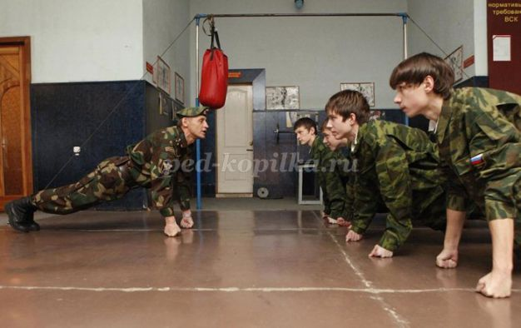

Физкультминутка «А теперь на месте шаг».
А теперь на месте шаг.
Выше ноги! Стой, раз, два!(Ходьба на месте.)
Плечи выше поднимаем,
А потом их опускаем. (Поднимать и опускать плечи.)
Руки перед грудью ставим
И рывки мы выполняем. (Руки перед грудью, рывки руками.)
Десять раз подпрыгнуть нужно,
Скачем выше, скачем дружно!(Прыжки на месте.)
Мы колени поднимаем -
Шаг на месте выполняем. (Ходьба на месте.)
От души мы потянулись, (Потягивания - руки вверх и в стороны.)
И на место вновь вернулись. (Дети садятся.)
Воспитатель: В нашей армии есть различные рода войск:
сухопутные или наземные войска, военно-воздушные силы, военно-морские силы. И у каждого рода войск есть своя военная форма. Сегодня мы с вами познакомимся с некоторыми видами военных профессий и рассмотрим их форму.
Показ иллюстрации.

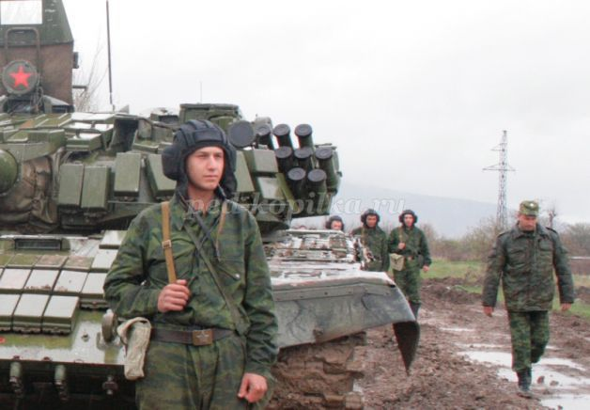

- Как называются эти военные? Правильно ребята, это танкисты. Форма комбинезон, головной убор танкиста называется шлем.
Везде, как будто вездеход,
На гусеницах танк пройдет
Ствол орудийный впереди,
Опасно, враг, не подходи!
Танк прочной защищен броней
И сможет встретить бой!

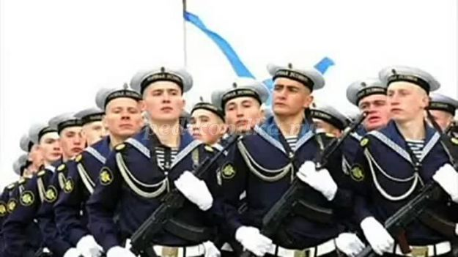
- А какая профессия у этих военных? Правильно ребята, это моряки. Это военно – морские силы наших войск. Форма моряка синего цвета, а головные уборы моряков называются бескозырки.
Мы, ребята, любим море.
По морям да по волнам,
В боевом идём дозоре –
«Нынче здесь – а завтра там!»
Бескозырка и тельняшка,
И на лентах якоря,
На ремне большая пряжка –
Моряку даны не зря!
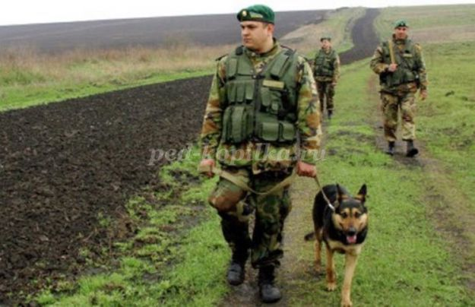

Эти войска – пограничные, они стоят на границе нашей родины и охраняют нашу страну от захватчиков. Форма пограничника зеленого цвета, а головной убор пограничника называетсяберет.
Пограничники на страже —
Службу день и ночь несут.
Ни когда они не дремлют,
Охраняют, берегут.
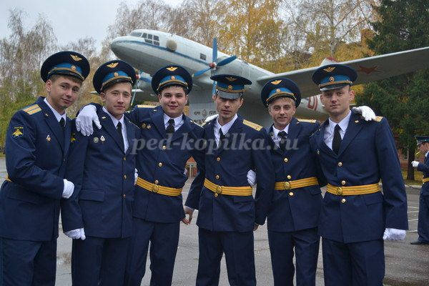

А это летчики. Форма летчиков синего цвета, головные уборы фуражки синего цвета.
Неба гордые сыны,
Мы прославить вас должны!
Синий цвет на рукаве,
Карта мира в голове.
Нашей Родины оплот,
ВВС, воздушный флот!
Пусть судьба Вас бережет -
Тех, кто небо стережет!

Воспитатель: Сейчас нет войны. В мирное время военные учатся, проводят учебные сражения, изучают военную технику. Давайте проверим, какие вы сообразительные!
Послушайте и отгадайте мои загадки:
1. Гусеницы две ползут,
Башню с пушкою везут. (Танк)
2. Моряком ты можешь стать,
Чтоб границу охранять
И служить не на земле,
А на военном … (Корабле)
3. Без разгона ввысь взлетаю,
Стрекозу напоминаю.
Отправляется в полет,
Наш Российский … (Вертолет)
4. Под водой железный кит.
Днем и ночью кит не спит:
Днем и ночью под водой,
Охраняет наш покой. (Подводная лодка)
5. Под огнём, под пулями напрямик,
Всю войну прошел наш … (Броневик)
Воспитатель: Молодцы, ребята! Как назвать все одним словом? (ответы детей - военная техника).
А сейчас, я предлагаю вам слепить вертолет. Но сначала, давайте разомнем пальчики.

Пальчиковая гимнастика: «Бойцы-молодцы»
Пальцы эти — все бойцы,
(Показать раскрытые ладони).
Удалые молодцы.
Два — больших и крепких малых
И солдат в боях удалых.
Два — гвардейца-храбреца,
(Сжать пальцы в кулаки и поочередно разжимать пальцы на обеих руках одновременно, начиная с больших).
Два — сметливых молодца.
Два — героя безымянных.
Но в работе очень рьяных!
Два — мизинца-коротышки —
Очень славные мальчишки!

Воспитатель: Конструирование из бросового материала- спичечные коробки. Танк.
(Показ приемов работы).Приступаем к работе.
Включить спокойную музыку.
Воспитатель: Какие красивые танки у вас получились. Молодцы ребята! Скажите, про какие рода войск вы сегодня узнали? Какую носят форму? (ответы детей).
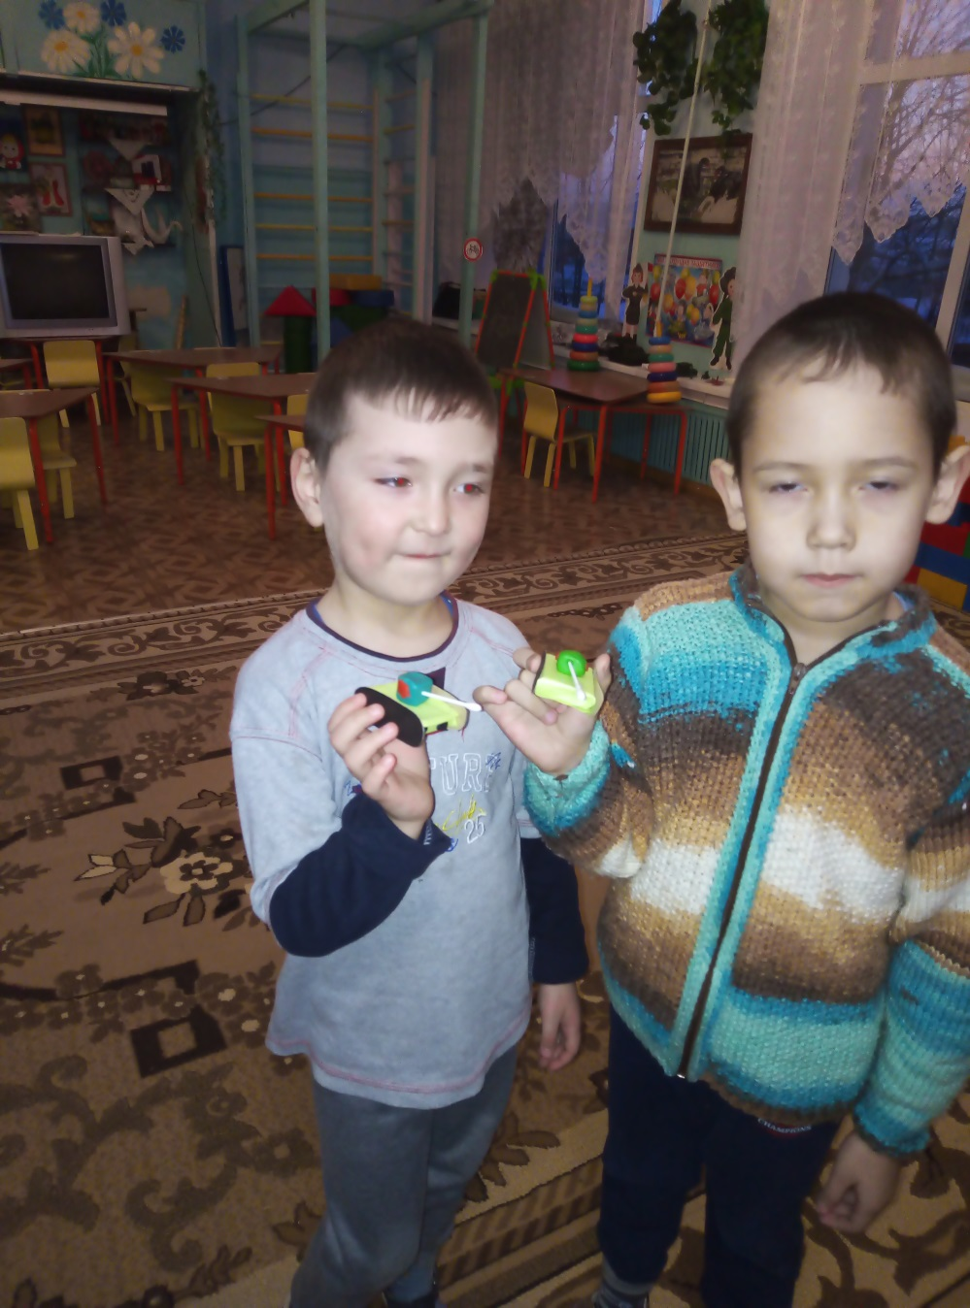

- Вы запомнили всех солдат, о которых мы сегодня говорили. Теперь я думаю, что если вы встретите на улице солдата, вы по форме сможете отгадать, в каких вооруженных силах он служит.
А вы знаете, что ваши папы и дедушки тоже были защитниками Отечества, они служили в армии. Спросите у них дома, в каких войсках они служили, и поздравьте их с праздником.

Конспект НОД по художественно-эстетическому развитию «Самолет» (конструирование с применением спичечных коробков)
Цель: Учить создавать изображение самолета из бумажных деталей разной формы и размера.
Задачи:
- Развивать творческое мышление.
- Показать возможность видоизменения деталей.
- Воспитывать аккуратность.
- Закреплять умение работать с клеем.
Ход НОД:
Воспитатель: С давних-давних времен люди мечтали летать, как птицы. Они мечтали подняться в воздух, чтобы можно было улететь далеко-далеко. В древней легенде рассказывается о мастере Дедале, который собрал много перьев птиц, соединил их вместе с помощью воска или смолы. На этих крыльях храбрый юноша Икар поднялся высоко в небо, к самому солнцу. Но жаркое солнце растопило воск, перья рассыпались, и храбрый юноша упал на землю, но не разбился, а превратился в прекрасного лебедя. Это конечно легенда. Но и в реальной жизни люди пытались сооружать крылья из самых разных материалов: дерева, соломы, ткани, железа. Потом они придумали летательные аппараты. Первым был воздушный шар. Потом придумали дирижабль, и наконец, изобрели самолет. Сейчас конструкторы строят все новые и новые модели: для перевозки пассажиров, для доставки грузов, для военной разведки, для спорта и так далее. Может быть, когда вы подрастете, кто-то из вас станет изобретателем или конструктором и создаст новую модель самолета.
А сегодня мы с вами сделаем необычные, бумажные самолетики и устроим выставку в честь Дня защитника Отечества. Но сначала, давайте отдохнем.
Физкультминутка «Самолет».
Мы летим под облаками,
А земля плывет под нами:
Роща, поле, сад и речка, Махать руками, словно крыльями.
И дома и человечки.
Мы летать устали что-то,
Приземлились на болото. Несколько глубоких приседаний.

Воспитатель: Прежде чем мы приступим к изготовлению самолета, давайте посмотрим, из каких частей он состоит. (Показать игрушку-самолет).
У самолета есть крылья, хвост и корпус. Именно такие детали мы с вами и должны вырезать.
Воспитатель показывает приемы вырезания деталей по заранее нарисованным линиям, обращая внимание детей на то, что лезвия ножниц должны направляться точно по линии. Затем приклеивает детали к спичечному коробку.
- Вот на таком самолете буду летать я. А, какие самолеты будут у вас?
Звучит тихая, спокойная музыка.
Дети вырезают детали по заранее нарисованному контуру, наклеивают детали самолета на спичечный коробок..
Воспитатель: Вот какие красивые у нас получились самолеты.
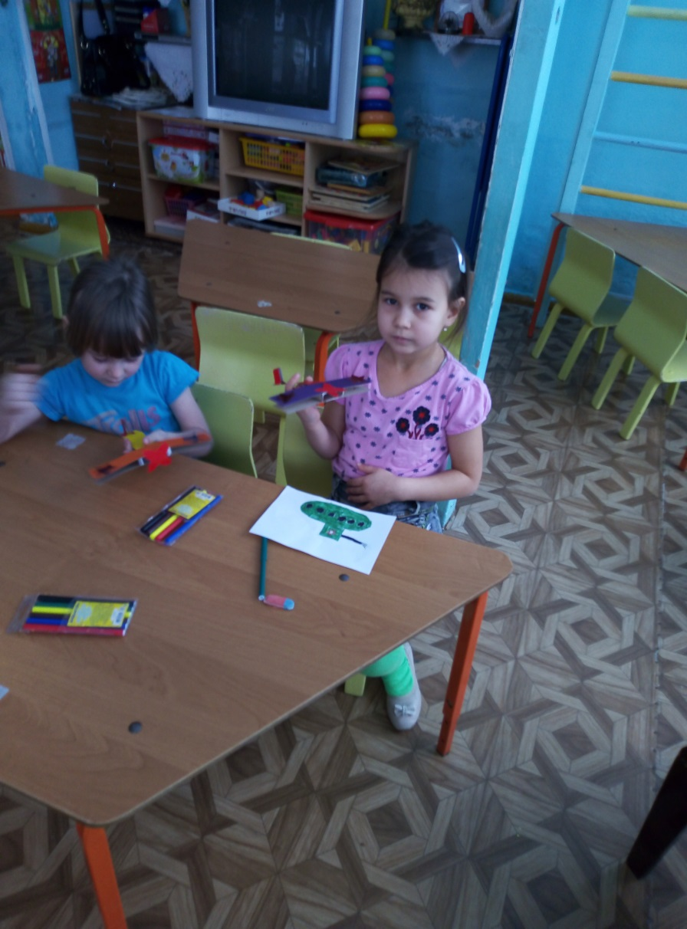
Я хочу закончить наше занятие стихотворением «Февраль». С. Маршак
Дуют ветры в феврале, Воют в трубах громко.
Змейкой вьется по земле
Легкая поземка.
Над Кремлевскою стеной -
Самолетов звенья.
Слава армии родной,
В день ее рожденья!

Конспект НОД по художественно-эстетическому развитию «Танк» (рисование)
Цель: Формирование у детей интерес к празднику «День защитника Отечества» и желание что-то сделать своими руками.
Задачи:
- Расширить знания детей об армии, продолжать формировать представление о родах войск, о защитниках Отечества и знакомить детей с военной техникой.
- Воспитывать любовь к Родине, чувства гордости за свою армию.
- Закреплять умение рисовать военную технику.
- Развивать творчество.
- Воспитывать самостоятельность.
Ход НОД.
Воспитатель: Ребята, я сейчас Вам прочитаю стихотворение, а вы мне скажете, про что оно.
Что за слон такой стальной,
Хобот у него прямой,
Смело ходит по земле,
Не страшась, считай везде?
Гусеницы вместо ног,
Мнут покрытия дорог.
Если вдруг стряслась беда,
Помогает он всегда.
С хобота летит снаряд.
Цель - весь вражеский отряд.
Этот боевой гигант,
Люди называют - танк.
(Сергей Прилуцкий)
Ответы детей.
Воспитатель: Скоро 23 февраля, кого поздравляют в этот день? (Ответы детей).
- Вы знаете, что такое Отечество? (Ответы детей).
- Кто защищает наше Отечество? (Ответы детей).
- А почему Родину нужно защищать? (Ответы детей).
- А один солдат может защитить нашу Родину? (Ответы детей).
Воспитатель: Военная служба очень опасна и трудна. Военнослужащие защищают нашу Родину наш народ. В армии служили наши дедушки, папы, братья, а когда наши мальчики подрастут, то они тоже будут защищать Родину! Будут моряками, летчиками, танкистами.

Моряки плавают на военных кораблях, подводных лодках, которые относятся к военно-морскому флоту и охраняют морские границы (показ иллюстраций).
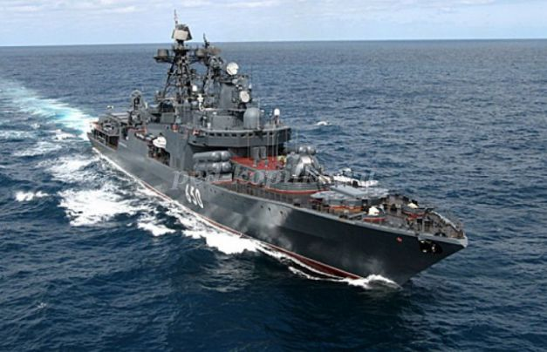
Наши воздушные границы охраняют летчики на военных вертолетах и самолетах (показ иллюстраций). Такие машины называются истребителями, бомбардировщиками, разведчиками.
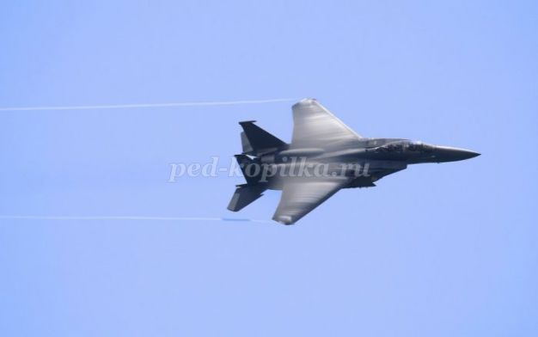
Наземные границы охраняют пограничники, ракетчики и танкисты. Танками управляют танкисты, эти машины способны преодолеть небольшие речки, крутые подъемы.
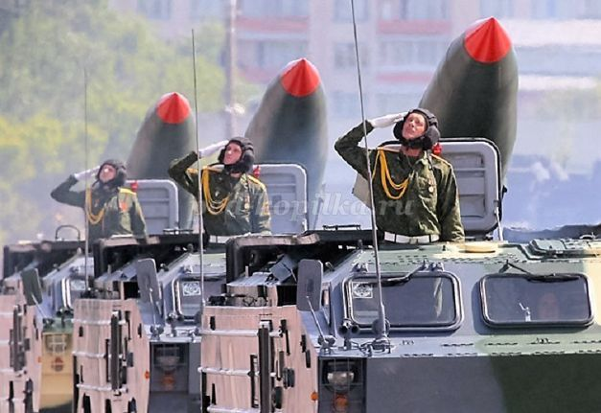

Физкультминутка «Игра идёт!»

Мы лётчики, пилоты Руки в стороны, повороты туловища.
Мы водим самолёты.
Танкисты и ракетчики, Наклоны в стороны.
Мы славные разведчики.
Мы моряки, подводники, Приседания.
Мы храбрые бойцы.
Скоро в Армию пойдём, Шагают на месте.
А пока игра идёт!

Воспитатель: Ребята, а давайте мы нарисуем нашим папам в подарок танк он такой же большой, сильный и непобедимый, как наши папы. Посмотрите на экран. Танк состоит из гусениц, корпуса и башни. Каким цветом танк?
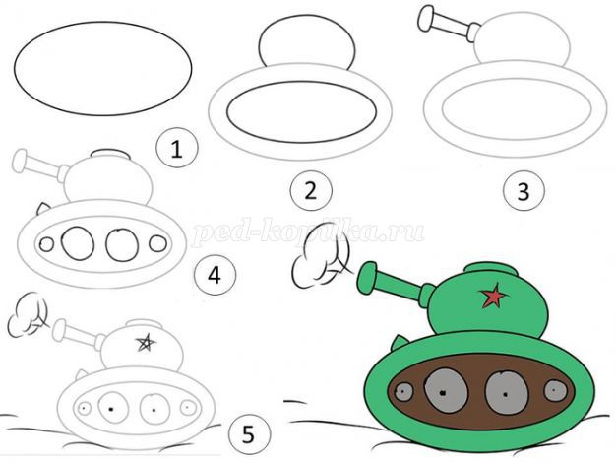
1. Сначала мы рисуем основу, гусеницы танка.
2. Потом рисуем корпус, проводим линии, которые будут соединять ее с основой танка.
3. Дальше начнем рисовать башню танка. Для этого рисуем прямоугольник с двумя закругленными краями.
4. Затем прибавим к башне трубу (дуло) для будущей пушки танка.
5. Теперь нам нужно нарисовать колеса на гусеницах, их шесть.
Самостоятельная работа под музыкальные произведения И. П. Чайковского.Воспитатель: Молодцы, ребята! Какие танки у нас красивые получились, наши папы будут рады такому подарку. Хорошо поработали! Все очень старались, рисовали аккуратно, правильно, с любовью. Рефлексия. - Какой скоро наступит праздник?- Что сегодня вы узнали нового?
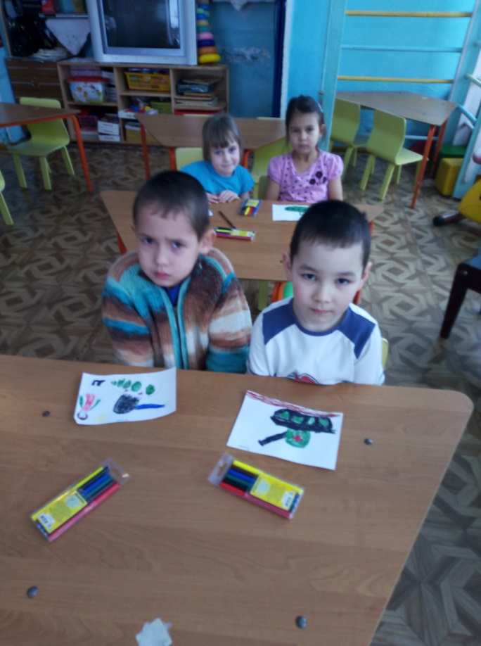

Сюжетно-ролевые игры, используемые в работе над проектом.
Сюжетно-ролевая игра «Моряки».
Цель: Формирование игровых умений. Воспитывать дружеские взаимоотношения, чувство коллективизма.
Оборудование: Атрибуты для игры: морской воротник, фуражка капитана, медицинский халат, медицинский набор, якорь, штурвал, бинокли.
Описание игры: Дети совместно с воспитателем строят борт корабля, на палубе размещают штурвал, устанавливают трап, якорь, места для пассажиров. Отправляются в путешествие на корабле. Капитан определяет курс корабля и отдаёт команды, рулевой у штурвала, матросы надраивают палубу, радист сообщает о движения судна, врач следит за здоровьем команды на корабле, кок готовит еду для всей команды. Все находятся в плавании. Потом возвращаются домой, покидают корабль сначала пассажиры, доктор, матросы, последним уходит капитан.
Сюжетно-ролевая игра «Лётчики».
Задачи: помогать, детям налаживать взаимодействие в совместной игре, развернуть сюжет, обогащать словарь, развивать речь детей.
Описание игры: Первый пилот – командир экипажа, управляет самолётом во время полёта, руководит действиями членов экипажа. Второй пилот – дублирует действия первого пилота. Штурман – следит за навигационной обстановкой, работает с картой. Пассажир – покупает билет, соблюдает правила поведения во время полёта. Бортмеханик – обслуживает системы самолёта и двигателя. Стюардесса – обслуживает пассажиров и экипаж (подаёт воду, чай, кофе), следит за состоянием пассажиров.

Сюжетно-ролевая игра «На боевом посту».
Цель: Знакомить и учить детей игровым действиям (наблюдать, охранять, защищать, преодолевать препятствия, оказывать помощь).
Описание игры: Берём все необходимые атрибуты. Строим из модулей горы, где будут нести дозор пограничники. Из скакалок имитируем рвы и реки. Мелом рисуем леса, болота и т. д. Пограничникам нужно будет преодолеть все препятствия. Ставим палатку, где медсёстры оказывают помощь при необходимости. Выбираем командира, распределяем роли пограничников, лазутчика и медсестёр.
Подвижные игры, используемые в работе над проектом.
«Самолеты».
Задачи: Развивать ориентировку в пространстве, закреплять навык построения в колонну. Упражнять в беге.
Содержание: Дети строятся в 3-4 колонны в разных местах площадки, отмеченных флажками. Дети изображают летчиков на самолетах. Они готовятся к полету. По сигналу «К полету готовься!» дети кружат согнутыми в локтях руками – заводят мотор. По сигналу «Летите!» дети поднимают руки в стороны и «летят» врассыпную, в разных направлениях. По сигналу «На посадку!» - летчики находят свои места и приземляют самолеты, строясь в колонны, и опускаются на одно колено. Воспитатель отмечает, какая колонна построилась первой.
Правила: Летчики должны взлетать только после сигнала «Летите!». По сигналу «На посадку!» - летчики должны возвратиться в свои колонны, на те места, где выложен их знак (поставлен флажок).
«Сапер».
Задачи: Развивать быстроту, ловкость.
Правила: По залу разбросаны шары двух цветов-мины. Напротив каждой команды стоит корзина. По сигналу «Собрать мины» каждая команда собирает шары своего цвета. Побеждает та команда, которая быстрее соберет шары.
«Танки».
Задачи: развивать двигательные умения, быстроту, ловкость.
Правила: На полу в центре зала лежат обручи – танки, по количеству на один меньше, чем детей. Под музыку дети бегают вокруг обручей. Как закончилась музыка, каждый участник торопится занять место в «танке» (становится в обруч). Тот, кому не хватило «танка» (обруча, выходит из игры). После чего убирают один обруч. Игра продолжается до тех пор, пока не останется два игрока и один обруч.
«Меткие стрелки».
Цель: Воспитывать выдержку и дисциплинированность. Совершенствовать навыки в бросании мяча в вертикальную цель.
Описание: Детям раздают мячи. Воспитатель вместе с детьми произносит:
Крепки руки, меток глаз.
Трудно армии без нас.
В цель мячи кидаем –
Точно попадаем.
«Салют».
Цель: Воспитывать самостоятельность.
Упражнять детей в подбрасывании мяча снизу вверх и умении ловить его двумя руками.
Описание: Детям раздают мячи разных цветов. Воспитатель вместе с детьми произносит:
Это не хлопушки:
Выстрелили пушки.
Люди пляшут и поют.
В небе – праздничный салют!

Дидактические игры, используемые в работе над проектом.
«Узнай род войск».
Задачи: Развивать внимание, закреплять и активизировать словарь, воспитывать самостоятельность.
Описание: На столе изображения солдат различных родов войск. Воспитатель загадывает одного из них. Дети задают вопросы воспитателю, пытаясь отгадать, кого он загадал. Можно отвечать только да или нет (далее игра проводится с кем-то из детей в качестве ведущего).
«Военные профессии».
Задачи: закрепить знания детей о военных профессиях (танкист, военный лётчик, артиллерист, пограничник и др.); развивать наблюдательность, память; воспитывать любовь к Родине.
Описание: Ведущий (ребёнок) описывает представителя одной из военных профессий.
Дети должны определить по характерным особенностям, кого загадал ведущий. Кто отгадал первым, становится ведущим.
«Соберём картинку».
Задачи: Закрепить знания детей о военном транспорте; развивать мелкую моторику рук.
Описание: Детям предлагаются разрезные картинки танка, военного самолёта, военного вертолёта, военного катера, подводной лодки, военной машины.
Предложить собрать из частей целое изображение.
«Что нужно человеку военной профессии».
Задачи: Развивать внимание, закреплять и активизировать словарь, воспитывать самостоятельность.
Описание: играющим раздаются большие карточки «игровые поля». Они называют профессию изображенного человека. Затем по очереди, переворачивая маленькие карточки, играющие называют, то что изображено (транспортное средство, атрибуты формы, вид войск) и определяют, подходит она или нет. Если подходит тогда играющий выкладывает ее на «игровое поле».
Физкультминутки, используемые в работе над проектом.
«Самолет».
Мы летим под облаками,
А земля плывет под нами:
Роща, поле, сад и речка, Махать руками, словно крыльями.
И дома и человечки.
Мы летать устали что-то,
Приземлились на болото. Несколько глубоких приседаний.
«Мы военные».
Мы станем все военными, Шагают на месте.
Большими, здоровенными. Руки вытянуть вверх, опустить через стороны.
Будем в Армии служить,
Будем Родину любить. Движения повторяются.
Сад и дом свой охранять, Наклон вперёд, смотрим в «бинокль».
Будем мир мы защищать! Шагают на месте.
«Пилоты».
Мы отважные пилоты. (Руки в стороны с наклонами)
Водим в небе самолеты. (Имитация)
Над родной землей летаем, (Вращение туловище)
Обгоняя птичьи стаи. (Махи руками)
Хоть взлетаем высоко – (Прыжки на месте)
Приземляемся легко! (Посадка на место)
«А теперь на месте шаг».
А теперь на месте шаг.
Выше ноги! Стой, раз, два!(Ходьба на месте.)
Плечи выше поднимаем,
А потом их опускаем. (Поднимать и опускать плечи.)
Руки перед грудью ставим
И рывки мы выполняем. (Руки перед грудью, рывки руками.)
Десять раз подпрыгнуть нужно,
Скачем выше, скачем дружно!(Прыжки на месте.)
Мы колени поднимаем -
Шаг на месте выполняем. (Ходьба на месте.)
От души мы потянулись, (Потягивания - руки вверх и в стороны.)
И на место вновь вернулись. (Дети садятся.)
«Богатыри»
Дружно встали.
Раз! Два! Три!
Мы теперь богатыри! Руки в стороны.
Мы ладонь к глазам приставим,
Ноги крепкие расставим.
Поворачиваясь вправо, Поворот вправо.
Оглядимся величаво,
И налево надо тоже Поворот влево.
Поглядеть из-под ладошек.
И направо, и еще Поворот вправо.
Через левое плечо. Поворот влево.
Пословицы и поговорки, используемые в работе над проектом.
За правое дело не щади жизни.
Всюду примером служи, честью и славой полка дорожи.
Всякая пуля грозит, да не всякая разит.
Если дружно за мир постоять – войне никогда не бывать.
Русский солдат не хочет знать преград.
Чтобы успешно воевать, надо много знать.
Воевать — Родину защищать
Воевать не хотим, но земли своей не отдадим.
Война народная имеет цели благородные.
Война трудна, да победа красна.
Один в поле не воин.
Жизнь дана на смелые дела.
Дал присягу — назад ни шагу.
Для смелого солдата и рукавица — граната.
Закон бойца — стойкость до конца.
Пальчиковая гимнастика, используемая в работе над проектом.
«Бойцы-молодцы»
Пальцы эти — все бойцы,
(Показать раскрытые ладони).
Удалые молодцы.
Два — больших и крепких малых
И солдат в боях удалых.
Два — гвардейца-храбреца,
(Сжать пальцы в кулаки и поочередно разжимать пальцы на обеих руках одновременно, начиная с больших).
Два — сметливых молодца.
Два — героя безымянных.
Но в работе очень рьяных!
Два — мизинца-коротышки —
Очень славные мальчишки!
«Наша армия»
Аты-баты, аты-баты!
На парад идут солдаты!
Вот идут танкисты,
Потом артиллеристы,
А потом пехота -
Рота за ротой!
(Поочередно «шагают» указательным и средним пальцами правой и левой руки.)
«Защитники Отечества».
Пальцы эти – все бойцы.
Удалые молодцы.
Два больших и крепких малых
И солдат в боях бывалых.
Два гвардейца – храбреца!
Два сметливых молодца!
Два героя безымянных,
Но в работе очень рьяных!
Два мизинца – коротышки –
Очень славные мальчишки!
(Растопырить пальцы на обеих руках, потом сжать их в кулак.
Приподнять два больших пальца, другие крепко прижать к столу.
Приподнять указательные пальцы, другие крепко прижать к столу.
Приподнять средние пальцы, другие крепко прижать к столу.
Приподнять безымянные пальцы, другие крепко прижать к столу. Приподнять мизинцы. Хлопнуть ладонями по столу.)
Консультации для родителей, используемые в работе над проектом.
Консультация для родителей «История праздника 23 февраля»

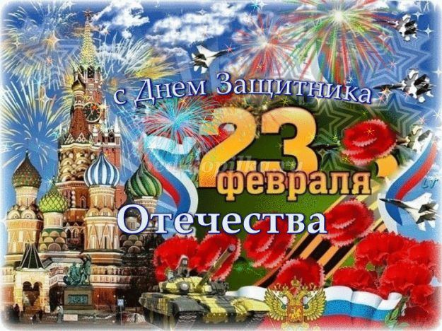
Два десятка лет назад праздник 23 февраля носил несколько иное название - День Советской Армии и Военно-морского флота.
Тем не менее, смысл и значение праздника остаются, прежними и сейчас. Как и любой другой праздник, День защитника Отечества имеет свою историю.
28 января 1918 г. В. И. Ленин подписал всем известный Декрет о создании Рабоче-крестьянской Красной Армии, а некоторое время спустя -11 февраля 1918 г. - им же был подписан Декрет о создании Рабоче-крестьянского Красного Флота. Таким образом, можно сказать, что впервые в мире появилась армия нового типа, которая в первую очередь защищала интересы государства рабочих и крестьян.
В тревожные дни февраля 1918 г. стало известно, что многочисленные войска кайзеровской Германии движутся на Петроград. В связи с этим 21 февраля В. И. Ленин пишет свое известное воззвание «Социалистическое отечество в опасности!». В нем он призывал советского солдата «защищать каждую позицию до последней капли крови». Через два дня Исполком Петроградского Совета принимает историческое решение о введении нового красного дня календаря. День 23 февраля был объявлен днем защиты социалистического Отечества.
В многолетней героической истории Советской Армии и Военно-морского флота количество исторических побед и подвигов не знает своего точного числа. В годы Великой Отечественной войны, в жестокой битве с немецким фашизмом, Советская Армия смогла отстоять свободу и независимость нашей Родины, спасла мировую цивилизацию от фашистского варварства, оказала мощную поддержку освободительной борьбе соседских и европейских народов ценой миллионов жизней и изломанных судеб советского народа.
В годы Великой Отечественной 23 февраля ознаменовалось следующими событиями:
23 февраля 1942 г. - И. В. Сталин в своём приказе подвёл итоги 8-месячной борьбы с войсками гитлеровской Германии;
23 февраля 1943 г. - к этой выдающейся дате Красная Армия разгромила фашистов под Сталинградом;
23 февраля 1944 г. - к 26-ой годовщине создания Красной Армии советские части форсировали Днепр, а Президиум ВС СССР отметил званием Героя Советского свыше двухсот генералов, офицеров, сержантов и рядовых;
23 февраля 1945 г. - увидел свет Приказ №5 Верховного Главнокомандующего, посвящённый итогам зимнего наступления. К этой дате захватчики были окончательно вытеснены из СССР.
С 1946 года праздник стал называться Днем Советской Армии и Военно-Морского Флота.
В феврале 1995 года Государственная Дума России приняла федеральный закон «О днях воинской славы России». В котором этот день назван так: «23 февраля - День победы Красной Армии над кайзеровскими войсками Германии в 1918 г. - День защитника Отечества».
24 марта 2006 года Госдума постановила исключить из официального описания праздника в законе слова «День победы Красной Армии над кайзеровскими войсками Германии (1918 год)».
Такова краткая история праздника 23 февраля. Как бы эта история ни сложилась, для нашей страны сегодня он считается праздником настоящих и будущих мужчин - защитников Отечества. Последняя мировая война стала хорошим уроком для всех посягавших на независимость нашей Родины, а 23 февраля - является отличным поводом в очередной раз напомнить, что в России есть, кому постоять за честь страны.
Мы поздравляем нашим пап, дедушек, дядей, братьев, друзей с этим доблестным праздником.
23 февраля — праздник мужества, храбрости, смелости и отваги. Даже маленький мальчик может быть защитником. Пусть пока ещё не Отечества, но защитить слабых, беззащитных - это очень важное дело. Ведь чувство Родины начинается у ребенка с отношения к семье, к самым близким людям - к матери, отцу, бабушке, дедушке. Это корни, связывающие его с родным домом и ближайшим окружением.
И сегодня Российская Армия надежно защищает свою страну от врагов. Российский солдат смелый, мужественный. День 23 февраля уже давно стал особенным днем для всего российского народа. Во все времена своей истории для России военная служба была делом чести каждого солдата, а преданное служение своему Отечеству - высшим смыслом жизни и службы воина. Верность долгу и данной присяге, самоотверженность, честь, доблесть, порядочность, самодисциплина, беспрекословное подчинение приказу старших по званию - вот традиции Российского воинства. Именно эти традиции чтили и по-настоящему дорожили ими наши отцы и деды, прошагавшие огненными дорогами войны.
Чем можно заняться с детьми дома и как отметить праздник?
Взрослые могут прочитать стихи ко Дню защитника своим детям, сделать вместе с детьми открытки для папы. Рассмотрите картины «Три богатыря», «Гусар», «Рыцари», и другие, расскажите кратко о кодексе чести, о качествах каждого героя. В чем они схожи, в чем различаются. Поговорите о качествах настоящего мужчины.
Игры по картине: 1. Рисуем или лепим из пластилина 3 богатырей.
2. Делаем доспехи для ребенка из бумаги или картона.
3. Нарезаем цветную бумагу полосками и делаем кольчугу для любимого медведя. Из картона или фольги – меч для него. 4. Играем в защитников русской земли.
Также можно посмотреть вместе с детьми мультфильмы, посвященные воинам и богатырям:
«Садко богатый» («Союзмультфильм» 1975г.)
Мультфильмы из серии: «Былины. Василиса Микулишна» («Союзмультфильм» 1975г.)
«Детство Ратибора» (Союзмультфильм, 1973г.
«Добрыня Никитич» (Союзмультфильм, 1965г.)
«Илья Муромец» (Союзмультфильм, 1975г.)
«Илья муромец и Соловей-разбойник» (Союзмультфильм, 1978г.)

Консультация «Семейные традиции».

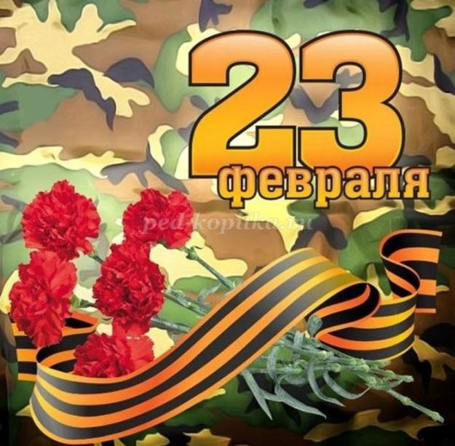

23 февраля – семейный праздник! Ни для кого не секрет, что главное для любого праздника – не подарок, а настроение и внимание, которое вы дарите близким. Именно поэтому важен не сувенир, купленный в магазине, а что и как будет придумано и сделано совместно с ребенком. Ведь сама подготовка – это уже праздник.
1. При организации празднования 23 февраля, для начала нужно собрать семейный совет (втайне от дедушки, папы и брата). Данное таинство не только содержит в себе определенный педагогический момент (разговор о том, как сделать приятное другому человеку), но и будет для малыша отличной тренировкой умения хранить тайны.
2. Чтобы у всех появилось праздничное настроение, необходимо создать соответствующую атмосферу. Для этого лучше подготовить все заранее, а накануне вечером или утром 23 февраля расставить и развесить украшения по заранее продуманному плану. Каждый ребенок ради такого события готов встать пораньше. Во-первых, создать отличное настроение и празднично отметить 23 февраля помогут воздушные шары. Отличным украшением будет гирлянда из шаров, буквы на которых складываются в поздравление. Во-вторых, все дети любят вырезать и клеить. Эти навыки можно использовать для создания украшений в виде флажков. Если они двойные, то их будет удобно развешивать на нитке. На флажковые гирлянды можно наклеить картинки, поздравительные надписи или украсить рисунками. И совсем неважно, какими они будут, главное, что это творчество малыша. А в процессе работы можно разучить поздравительный стих. Утреннее приветствие, когда все готово, можно включать подходящую музыку и идти поздравлять любимых мужчин. Для начала можно хором и весело сказать речь, а затем подарить рукодельные подарки.
3. Завтрак праздничного дня также может быть тематическим (например, морским или солдатским). Немного фантазии в названиях обычных блюд и различные съедобные мелочи облегчат выполнение этой задачи. Превратить бутерброд в яхту поможет лист салата, закрепленный зубочисткой или соломинкой в виде паруса, и маленькая стопка сыра в роли капитанского мостика. Если папа уходит на работу очень рано, то заочное поздравление в виде открытки, сделанной своими руками, на столе также доставит ему массу положительных эмоций.
Варианты подарков разнообразные.

Сценарий спортивного праздника к 23 февраля для детей 4-5 лет.
Сказка о том, как Емеля и Марья вместе с ребятами готовились стать солдатами.

Ход праздника
Под песню «Аты-баты шли солдаты» дети входят в зал.
Дети читают стих «Защитники Отечества» Н. Мигунова.
Ребёнок 1. Егор
Чудесный праздник в феврале
Страна моя встречает.
Она защитников своих
Сердечно поздравляет!
Ребёнок 2. Паша
Когда я вырасту большим,
Где б ни служил, повсюду
Свою Отчизну защищать
И я надёжно буду.
Ребёнок 3.Степа
На суше, в небе, на морях
И даже под водою
Солдаты мир наш берегут
Для нас, дружок, с тобою.
Ведущая: Уважаемые гости, ребята! Мы собрались сегодня в этом зале, чтобы провести спортивный праздник, посвящённый Дню Защитника Отечества. И наши мальчики, когда вырастут большими, тоже станут защитниками Родины.
Ведущая: Ребята, а кто они такие «Защитники Отечества»?
Ответы детей: это солдаты…
Ведущая: А где воспитывают «Защитников Отечества»?
Ответы детей: в армии…
Ведущая: Правильно. Все мальчики, по достижении 18 лет, идут служить в армию, становятся солдатами и нашими защитниками.
Теперь, ответьте, пожалуйста, на серьезные вопросы.
Конкурс «Шуточные вопросы»
- Наша армия сильна? (Да)
- Защищает мир она? (Да)
- Мальчишки в армию пойдут? (Да)
- Девочек с собой возьмут? (Нет)
- У Буратино длинный нос? (Да)
- На корабле он был матрос? (Нет) .
- В пруду он плавал в тине? (Да) .
- Враги утопят Буратино? (нет)
- Стоит летчик на границе? (нет)
- Он летает выше птицы? (Да)
-Сегодня праздник отмечаем? (Да)
- Мам и девчонок поздравляем? (Нет)
- Мир важней всего на свете? (Да)
- Знают это даже дети? (Да)

Ведущая:Молодцы справились с заданием, садитесь( На 2 скамеечки)

Под русско-народную музыку входят Емеля и Марья.
Марья: Ты, Емеля, весь изнылся,
В плаксу словно превратился.
Ты в руки должен себя взять,
Хватит щуку вызывать!
Хочешь ты солдатом быть,
Это надо заслужить!!!
Емеля: А я в армию пойду
С собой щуку захвачу.
Всё исполнит за меня,
Будет счастлива Страна.
Марья: Чтоб солдатом славным стать,
Чтобы землю охранять,
Надо смелым, сильным быть,
Уметь дружбой дорожить!
Емеля: А с чего же мне начать?
Марья: Бросить на печи лежать,
Вон, друзей к себе позвать, (показывает на ребят)
Щуку в речку отпустить
Да со спортом всегда дружить!
Вот послушай-ка ребят,
Что они сказать хотят….
Дети читают стихи «Два друга» Т. Волгиной.
Ребёнок 1. (Таня)
Пришли два юных друга
На речку загорать,
Один решил купаться
Стал плавать и нырять,
Ребёнок 2. ( Степа)
Другой сидит на камушках
И смотрит на волну
И плавать опасается
«А вдруг я утону».
Ребёнок 1.
Пошли зимой кататься
Два друга на коньках
Один стрелою мчится
Румянец на щеках
Ребёнок 2.
Другой стоит растерянный
У друга на виду
«Тут место очень скользкое,
А вдруг я упаду».
Ребёнок 1.
Гроза дружков застала
Однажды на лугу,
Один пробежку сделал
Согрелся на бегу,
Ребёнок 2.
Другой дрожал под кустиком
И вот дела плохи
Лежит под одеялами
Ап-чхи! Ап-чхи! Ап-чхи!
Марья: Вот, Емеля, а я что тебе говорила… Не будешь спортом заниматься, будешь лениться, будешь болеть и ни когда не стать тебе солдатом!!!
Емеля: Это что же получается, если я не буду заниматься спортом, то буду болеть и никогда не стану солдатом (расстраивается и плачет). Нет! Не буду лениться, а побегу-ка я лучше на тренировку (потихоньку убегает).
Ведущая: Постой, Емеля, не торопись. Оставайся вместе с Марьей у нас на празднике. Вместе с ребятами выполним спортивные задания и посмотрим, готовы ли наши ребята стать настоящими солдатами…
А за каждое выполненное задание вы будете давать ребятам вот такие «звёзды», которые вы будете крепить вот на эту магнитную доску…
Ведущая: первым делом нужно представить команды. «Представление команд».
Под музыку «Первым делом самолёты» дети поднимаются и машут руками
р-к Егор
Что за птицы в небе синем
Высоко, высоко.
Это мчатся самолеты
Далеко, далеко
Я хочу на самолете,
Полететь, полететь.
На поселок свой в полете,
Посмотреть, посмотреть.
Гостям предлагаем угадать название команды.
Команда – Лётчики
Под музыку «Ты морячка» поднимается команда моряков.
р-к Надя
Мы, ребята, любим море.
По морям да по волнам
В боевом идём дозоре –
"Нынче здесь – а завтра там!"
Капитан прикажет строго –
Дать машинам полный ход!
Здравствуй, синяя дорога!
Наш корабль идёт в поход.
Гостям предлагаем угадать название команды.
Команда – "Морячки"
Ведущая: Ну что ж, приступим, вы готовы?
Марья: Предлагаю вам ребята первое задание. На конях пройти полосу препятствий (деревянные лошадки, проскакать между кеглями не сбив их)
Емеля: Молодцы, как хорошо вы выполнили задание и заработали по одной звезде!
Ведущая: На этом останавливаться не будем, продолжаем.
Ещё одно задание

«Силачи»- дети дуют на воздушный шарик, пока он не пересечет границу (3 раза, по два человека).
Марья: Здорово!!! Вот вам ещё по одной звезде!
Ведущая:
После такого серьезного задания надо устроить привал.
Солдатики, вы отдохните.
Танец веселый посмотрите.
Танец девочек «Тик- так ходики»
Емеля: Что-то кушать хочется… А мне вот интересно, кто в Армии готовит обед? (спрашивает у детей).
Ответы детей: повара…
Ведущая: Вот для вас ещё одно задание…
Задание «Поварята».
Играют по два мальчика от каждой команды. Задача, перенести картофель (овощи) (8 шт.) в ложке из ведра в кастрюлю.
Емеля: Здорово, вот это поварята! С такими поварятами голодным точно не останешься! Заслужили по звезде!
Емеля: Марья, а что же мне делать, если вдруг я получу какую-нибудь травму или боевое ранение?
Марья: Не переживай Емеля, девочки окажут тебе медицинскую помощь, ведь в армии они могут служить медсёстрами.
Ведущий: Девочки выходите на старт.
Задание «Забинтуй раненого».
По 2-3 девочки от каждой команды. Бегут к столу, где лежат разнообразные предметы. Необходимо выбрать только те предметы, которые необходимы медсестре и сложить их в корзину (бинт, йод, пластырь, шприц, фонендоскоп детский, витамины), затем забинтовать раненого солдата (рука, голова).
Ведущая: Вот видишь Емеля, и девочки могут служить в армии. Каждая команда получает ещё по одной звезде.
Емеля: А как же без выходных?
Ведущая: Почему без выходных, в армии бывают и выходные. И знаете, как солдаты их проводят? На танцы ходят, с девочками потанцевать. Вот и наши юные защитники отечества здорово танцуют, силушку свою богатырскую показывают.
Танец «Богатырская наша сила»
Марья: Молодцы, как хорошо вы танцуете!
Ведущая: Емеля, Марья, а давай проверим, какие у наших ребят быстрые и сильные папы.
эстафета называется «Моряки».
А следующее задание морское, эстафета называется «Моряки». Нужно будет доплыть до другого берега и перевезти листок с буквой, когда все буквы будут перевезены, папа составляет слово на мольберте (23 февраля).
Ребенок - капитан, садится в тазик (это шлюпка), папа - матрос - и «плывут» до берега. Ребенок на берегу передает букву и папа бежит обратно, забирает второго ребенка и т.д.
Ведущий: Молодцы, папы, теперь мы знаем, в кого наши ребята, такие ловкие, сильные и смелые. И с этим заданием Вы справились. Вот еще по звезде заработали..
Ведущая: А сейчас игра «Сапер». На полу мины разного цвета, одна команда собирает мины красного цвета, а другая синего. Побеждает та команда, которая быстрее соберет шары.
Правила: По залу разбросаны шары двух цветов-мины. Напротив каждой команды стоит корзина. По сигналу «Собрать мины» каждая команда собирает шары своего цвета.
Емеля и Марья: (хвалят ребят) Еще по звездочке заработали.
Марья: Ну, что Емеля оставишь теперь щуку в покое? Ты понял, что можно и без волшебства быть сильным, смелым, ловким и здоровым, как ребята.
Емеля: Да! Теперь я все понял, нельзя на кого то надеяться, нужно всего добиваться своими силами.
Ведущая: Итак, подведем итоги наших соревнований
(подводит итог и подсчитывает звёзды, каждому дарят звезду).
Ведущая: Ну мы теперь не сомневаемся, что наши мальчики, да и девочки тоже всегда готовы встать на защиту нашей Родины. А песенка наша так и называется

«Будущий солдат»
Ведущий: Какой замечательный у нас получился праздник. Но, как же без салюта? Устроим нашим воинам, защитникам салют.
Трубы громкие поют,
Нашей армии…
Салют!
В космос корабли плывут, (Все вместе)
Нашей армии…
Салют!
На планете мир и труд,
Нашей армии…
Салют!

Наш праздник подошёл к концу. Я поздравляю всех мужчин с наступающим праздником и желаю Вам крепкого здоровья и благополучия.

Дети уходят под музыку.

Презентация для детей средней группы :
23 февраля- день защитника Отечества.
Подготовила: Батуева Г.А..
Цель: Формировать у детей патриотические чувства.

Задачи:
1. Продолжать формировать у детей представления о празднике «День защитника Отечества».
2.Воспитывать уважение к людям, служившим в Армии.
3.Расширять представления детей о родах войск
4.Воспитывать чувство гордости за свою страну, уважение к воинам, защищавших ее, и стоящим на страже рубежей Отечества.

Ход:
23 февраля наш народ будет отмечать праздник День защитника Отечества. Слово Отечество произошло от слова отец, Отчизна, отчий дом, отчий край. Отечество- это наша страна. Защитники Отечества- это войны, которые защищают свой народ, свою Родину, Отечество от врагов. Это армия. У каждого народа, в каждой стране есть своя армия. В России тоже есть армия. И она не раз защищала свой народ от захватчиков.
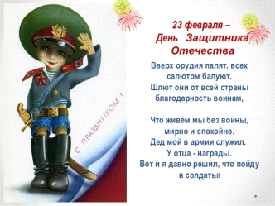
Вверх орудия палят, всех салютом балуют.
Шлют они от всей страны благодарность воинам,
Что живём мы без войны, мирно и спокойно.
Дед мой в армии служил. У отца - награды.
Вот и я давно решил, что пойду в солдаты!
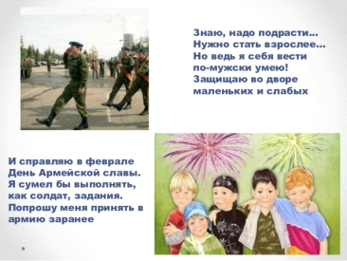
Знаю, надо подрасти... Нужно стать взрослее...
Но ведь я себя вести по-мужски умею!
Защищаю во дворе маленьких и слабых
И справляю в феврале День Армейской славы.
Я сумел бы выполнять, как солдат, задания.
Попрошу меня принять в армию заранее!
Нашу Родину, наше отечество охраняют солдаты. День и ночь они несут службу, чтобы мы с вами могли свободно спать, отдыхать, спокойно учиться, работать, ходить в детский сад. Какие же войска нас охраняют и защищают?
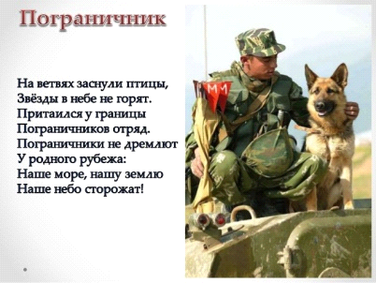

На ветвях заснули птицы,
Звёзды в небе не горят.
Притаился у границы
Пограничников отряд.
Пограничники не дремлют
У родного рубежа:
Наше море, нашу землю
У границы сторожат.
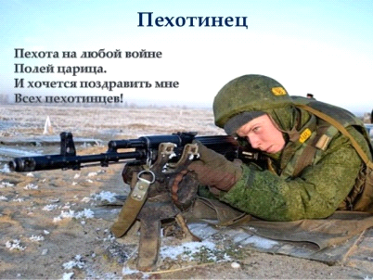

Ребята , а вот солдат, у которого , нет военной техники, только снаряжение, оружие. Кто это?( пехотинец)
Пехота на любой войне
Полей царица.
И хочется поздравить мне
Всех пехотинцев!
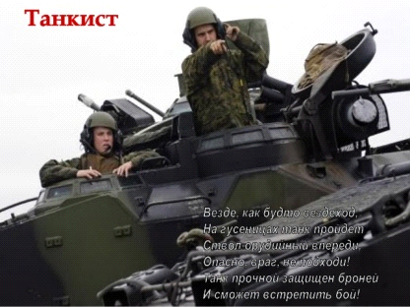
Кого вы здесь видите? (ответы детей : танкист.)
А какая техника помогает ему на службе? (ответы детей)
Везде, как будто вездеход,
На гусеницах танк пройдет
Ствол орудийный впереди,
Опасно, враг, не подходи!
Танк прочной защищен броней
И сможет встретить бой!
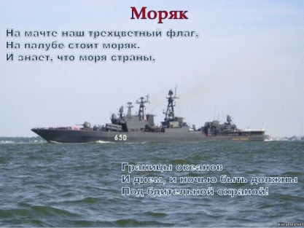

Кто, служит на военных кораблях? Какая у них техника?(Моряки.)

На мачте наш трёхцветный флаг,
На палубе стоит моряк.
И знает, что моря страны,
И днём, и ночью, быть должны
Под бдительной охраной!
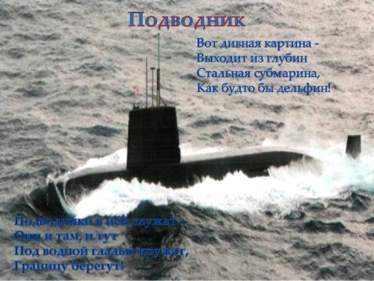
Охранять морские границы приходится не только на воде, но и под водой тоже. Как называются такие солдаты? ( подводники)
Вот дивная картина –
Выходит из глубин
Стальная субмарина,
Как будто бы дельфин!
Подводники в ней служат –
Они и там, и тут
Под водной гладью кружат,
Границу берегут!
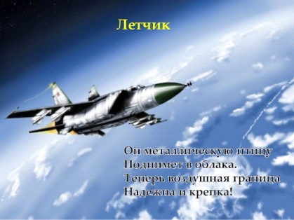
Ребята, а это кто? Какая у него техника?(Лётчик. Самолёт.)
Он металлическую птицу
Поднимет в облака.
Теперь воздушная граница
Надёжна и крепка!

Воспитатель: Молодцы! А теперь мы с вами поиграем. Мы превращаемся в лётчиков и полетели!

Проводится физкультминутка «Самолёты».
Самолёты загудели, (вращение перед грудью согнутыми в локтях руками)
Самолёты полетели. (руки в стороны)
На полянку тихо сели, (присели, руки к коленям)
Да и снова полетели .( руки в стороны с ритмичными наклонами в стороны)
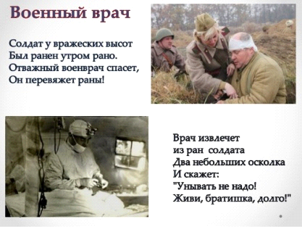
И не обойтись в армии без военного врача.
Солдат у вражеских высот
Был ранен утром рано.
Отважный военврач спасет,
Он перевяжет раны!
Врач извлечет из ран солдата
Два небольших осколка
И скажет: «Унывать не надо!
Живи, братишка, долго!»
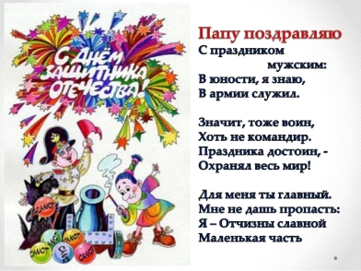

Папу поздравляю
С праздником мужским:
В юности, я знаю,
В армии служил.
Значит, тоже воин,
Хоть не командир.
Праздника достоин,
Охранял ведь мир!
Для меня ты — главный,
Мне не дашь пропасть:
Я отчизны славной
Маленькая часть.
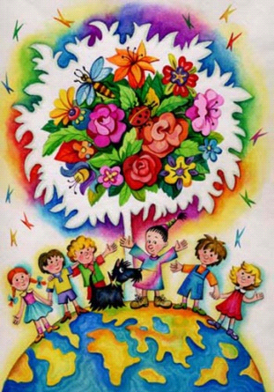
Солдаты защищают нашу Родину! Родина – это значит родная, как мама и папа. Родина – место, где мы родились, страна в которой мы живём. Вы сейчас, очень малы, но тоже можете многое сделать для того, чтобы наша Родина стала ещё краше. Не мусорить на улице, не ломать кусты и деревья. А самое главное – любить близких, дружить с ребятами в детском саду, расти умными, сильными, здоровыми.

2.Деятельность педагогов:
*Анализ, корректировка содержания, подведение итого первого этапа;
*Создание банка педагогических идей «Нетрадиционные формы работы с детьми старшего дошкольного возраста»;
*Консультации: «Выявление познавательных интересов у детей».
3.Совместная деятельность детей и взрослого и самостоятельная деятельность детей:
*Постановка проблемы через игровую мотивацию.
4.Работа с родителями:
*Вовлечение родителей в качестве участников проекта ;
*Знакомство с целью и задачами проекта;
*Участие в сборе информации к проекту.
3.3.
.1.Этапы проекта и сроки реализации.
Практическая деятельность по реализации проекта с 09.01.2019 –по 22..02.2019 г.
2.Деятельность педагогов:
*Педагогическая мастерская «Работаем по технологии «Метод проектов»;
*Поэтапная разработка подпроектов;
*Обновление и обогащение предметно – развивающей среды через участие в конкурсах ДОО;
*Активное внедрение нетрадиционных форм работы с детьми;
*Проведение НОД с интегрируемыми образовательными областями;
*Осуществление игровой деятельности.
3.совместная деятельность детей и взрослого и самостоятельная деятельность детей:
*Совместная поисковая деятельность педагога и детей по сбору информации;
*Участие в беседах: познавательные, ситуативные, эвристические, чтение художественных произведений, просмотр мультфильмов, участие в продуктивной деятельности (художественное творчество);
*Экспериментирование, создание мини – макетов;
*Творческая мастерская.
4.Работа с родителями:
*Участие родителей в конкурсах ДОО ;
*В совместной творческой деятельности с детьми;
*Мастер – классах, участие в праздничных мероприятиях.
4.4
1Этапы проекта и сроки реализации:
РЕЗУЛЬТАТИВНЫЙ 21 февраля 2019 год:
*Результативность работы по теме проекта.
*Перспективность.
2.Деятельностьпедагогов:
*Защита авторских подпроектов;
*Рефлексия. Соотнесение результатов направления проекта с поставленными целями;
*Анализ и оценка качества результатов образовательного процесса, выявление достижений;
*Педагогическое прогнозирование.
3.Совместная деятельность детей и взрослого и самостоятельная деятельность детей:
*Представляют продукты деятельности.
4.Работа с родителями:
*Презентация проекта;
Предварительные выводы: так как реализации проекта «Посмотри, как хорош мир, в котором ты живёшь!» находится в рабочем состоянии можно только сделать выводы на данный момент.
Для педагогов:
*сплотился обновлённый педагогический коллектив, выработался алгоритм действий для достижения поставленной цели и задач проекта;
*изменилось отношение педагогов к нововведениям в образовательной деятельности;
*появились условия для проявления педагогами творчества. Самореализации личностного потенциала, достижения профессионального успеха;
*изменился стиль общения взрослого с ребёнком.
Для детей:
*научились действовать самостоятельно;
*овладели умением находить информацию об интересующем их предмете или явлении разными способами;
*расширился кругозор, повысилась самооценка;
*появилось понимание своего вклада в общее дело, радость от своих успехов;
*развитие благоприятных межличностных отношений в группе.
Для родителей:
*стали активными участниками образовательного процесса;
*испытали чувство сопричастности и удовлетворения от своих успехов и успехов ребёнка;
*установились доверительные конструктивные отношения между участниками образовательного процесса;
*повысился авторитет педагогов в глазах родителей.

